Комитет образования и науки Волгоградской области
Государственное бюджетное профессиональное образовательное учреждение
«Волжский политехнический техникум»
КУРСОВОЙ ПРОЕКТ
Дисциплина: МДК 02.02 «Инструментальные средства разработки программного обеспечения»
Тема: «Разработка клиент-серверной системы управления доставкой заказов»
Студент ____________ / ____________ /
Группа ____________
Специальность ____________________________________
Преподаватель ________ / ____________ /
Волжский
2026

Утверждаю
Зам. директора по УМР
________________ Е.П. Куневич
«___» ______________ 20__ г.
ЗАДАНИЕ
на курсовой проект
По учебной дисциплине: МДК 02.02 «Инструментальные средства разработки программного обеспечения»
Тема: «Разработка клиент-серверной системы управления доставкой заказов»
Специальность: ____________________________________
Студенту: ____________________________ Группа: ________
Исходные данные:
1. Техническое задание на систему управления доставкой заказов (роли: клиент, оператор, курьер).
2. Технологии: C#, .NET 9, ASP.NET Core, PostgreSQL, WPF, xUnit, Docker, Git.
3. Требования к оформлению: ГОСТ 2.105-2019, методические указания по оформлению курсового проекта.
4. Репозиторий проекта: https://github.com/Levikaci/order-delivery-managment-system.
Содержание проекта:
Пояснительная записка:
– Введение
– 1 Анализ и проектирование программной системы
– 2 Разработка клиент-серверной программной системы
– 3 Тестирование, отладка и развёртывание
– Заключение
– Список использованных источников
– Приложения
Графическая часть:
1 Архитектурная схема системы.
2 Схема базы данных.
3 Диаграммы вариантов использования и состояний доставки.
Дата выдачи проекта: «___» ______________ 20__ г.
Дата сдачи проекта: «___» ______________ 20__ г.
Руководитель проекта ________________ / ________________ /
Председатель ПЦК ________________ / ________________ /

СОДЕРЖАНИЕ
ВВЕДЕНИЕ 3
1 АНАЛИЗ И ПРОЕКТИРОВАНИЕ ПРОГРАММНОЙ СИСТЕМЫ 5
1.1 Анализ предметной области 5
1.2 Назначение и границы программной системы 6
1.3 Функциональные и нефункциональные требования 7
1.4 Сценарии использования системы 8
1.5 Архитектура клиент-серверного приложения 10
1.6 Модули программной системы и их взаимодействие 11
1.7 Проектирование базы данных 12
1.8 Выбор технологий и инструментальных средств разработки 13
2 РАЗРАБОТКА КЛИЕНТ-СЕРВЕРНОЙ ПРОГРАММНОЙ СИСТЕМЫ 15
2.1 Структура программного проекта 15
2.2 Организация репозитория и процесса разработки 16
2.3 Разработка серверной части 17
2.4 Реализация доступа к данным 19
2.5 Разработка API и контрактов взаимодействия 21
2.6 Разработка клиентской части 23
2.7 Интеграция клиентской и серверной частей 25
2.8 Обработка ошибок и журналирование 26
2.9 Конфигурирование 26
3 ТЕСТИРОВАНИЕ, ОТЛАДКА И РАЗВЁРТЫВАНИЕ 28
3.1 Стратегия тестирования 28
3.2 Модульное тестирование 29
3.3 Интеграционное тестирование 30
3.4 Отладка программной системы 31
3.5 Инспекция и повышение качества программного кода 33
3.6 Контейнеризация программной системы 34
3.7 Развёртывание системы с использованием Docker 35
3.8 Проверка работоспособности развёрнутой системы 36
ЗАКЛЮЧЕНИЕ 38
СПИСОК ИСПОЛЬЗОВАННЫХ ИСТОЧНИКОВ 40
Приложение А – Архитектурная схема программной системы 42
Приложение Б – Схема базы данных 43
Приложение В – Спецификация API 44
Приложение Г – Dockerfile и docker-compose.yml 46
Приложение Д – Дополнительные результаты тестирования 48
Приложение Е – Граф истории Git 49
Приложение Ж – Дополнительные листинги кода 50

ВВЕДЕНИЕ
Доставка заказов остаётся одним из самых массовых и при этом слабо формализованных бизнес-процессов: заказ принимается в одном канале, адрес уточняется в другом, курьер получает задание в мессенджере, а статус выполнения фиксируется «по памяти». Любой сбой в этой цепочке приводит к потерянным заказам, спорам о времени и ответственности и невозможности восстановить, что именно произошло. Современные учебные и производственные проекты решают эту задачу построением клиент-серверных приложений, где единый сервер хранит данные и применяет правила, а клиентские приложения обеспечивают работу каждой роли [11, 13].
Актуальность темы определяется тем, что на примере небольшой системы доставки можно пройти полный цикл разработки программного продукта: от анализа предметной области и проектирования архитектуры до тестирования, контейнеризации и развёртывания. Такая система содержит типовые для корпоративных приложений элементы: ролевую модель доступа, жизненный цикл сущностей со строгими правилами переходов, историю изменений, поиск, справочники и единый формат ошибок.
Объектом разработки является программная система управления доставкой заказов, предметом – архитектура, программная реализация, тестирование и развёртывание клиент-серверного приложения на платформе .NET.
Цель работы – разработать, протестировать и подготовить к развёртыванию клиент-серверную программную систему, которая автоматизирует приём заказов, назначение курьеров, контроль статусов доставки и ведение истории изменений.
Для достижения цели необходимо решить следующие задачи:
– проанализировать предметную область, определить границы системы и сформулировать функциональные и нефункциональные требования;
– спроектировать модульную архитектуру, контракты взаимодействия модулей и схему базы данных;
– реализовать серверную часть на ASP.NET Core с хранением данных в PostgreSQL и REST API;
– реализовать клиентское приложение на WPF с интерфейсами для ролей клиента, оператора и курьера;
– разработать автоматические модульные и интеграционные тесты, провести отладку и инспекцию кода;
– подготовить контейнеризацию и описать развёртывание системы с помощью Docker.
Методы разработки. При выполнении работы использовались объектно-ориентированное проектирование, модульный подход с общением через контракты, тестирование на реальной базе данных, система контроля версий Git и контейнеризация [8, 10].
Практическая значимость заключается в том, что результат представляет собой работоспособное приложение с открытым исходным кодом, которое запускается одной командой, покрыто 277 автоматическими тестами и сопровождается документацией: описанием архитектуры, контрактов, решений по проекту и отчётами по этапам курсового проектирования.
Пояснительная записка состоит из введения, трёх разделов, заключения, списка использованных источников и семи приложений. В первом разделе выполнены анализ и проектирование системы, во втором описана её разработка, в третьем – тестирование, отладка и развёртывание. Исходный код размещён в репозитории Levikaci/order-delivery-managment-system на GitHub. Записка оформлена в соответствии с ГОСТ 2.105-2019 [1] и ГОСТ 2.104-2006 [2].

1 АНАЛИЗ И ПРОЕКТИРОВАНИЕ ПРОГРАММНОЙ СИСТЕМЫ

1.1 Анализ предметной области
Под доставкой заказа понимается совокупность действий от момента, когда клиент оформил заказ, до момента, когда он получил товар и подтвердил получение. В процессе участвуют три стороны: клиент, который выбирает товары и указывает адрес; оператор (диспетчер), который контролирует выполнение и распределяет заказы между курьерами; курьер, который физически выполняет доставку и сообщает о её ходе.
Основные проблемы, возникающие при ручной организации процесса (в таблицах, мессенджерах и по телефону):
– отсутствие единого источника правды о статусе заказа: клиент, оператор и курьер видят разную информацию;
– невозможность гарантировать, что курьера не назначат на два заказа одновременно;
– отсутствие истории статусов, из-за чего нельзя установить время начала и завершения доставки и причину неудачи;
– ошибки при передаче адреса и состава заказа между участниками;
– отсутствие разграничения прав: любой участник может изменить любые данные.
Универсальные CRM-системы решают часть этих задач, однако их внедрение проходит несколько этапов – от планирования и интеграции до тестирования, оптимизации и сопровождения – и требует значительных ресурсов [13]. Для небольшой службы доставки оправдан компактный специализированный продукт, который выполняет только необходимые операции. Сравнение подходов приведено в таблице 1.
Таблица 1 – Сравнение подходов к учёту доставки
Критерий | Ручной учёт (таблицы, мессенджеры) | Универсальная CRM | Разработанная система
Единый статус заказа | Нет | Да | Да
Контроль занятости курьера | Вручную | Требует настройки | Автоматически (состояния курьера)
История статусов и время доставки | Нет | Частично | Да, для доставки и заказа
Разграничение ролей | Нет | Да | Клиент, оператор, курьер
Сложность внедрения | Минимальная | Высокая | Запуск одной командой

Таким образом, предметная область характеризуется небольшим числом сущностей (клиент, адрес, товар, заказ, доставка, курьер), строгим жизненным циклом доставки и необходимостью ролевого доступа. Эти особенности определили выбор клиент-серверной архитектуры с единым сервером бизнес-правил.

1.2 Назначение и границы программной системы
Система предназначена для автоматизации управления доставкой заказов. Она обеспечивает регистрацию заказов, хранение данных клиентов и их адресов, назначение курьеров, отслеживание статусов, ведение истории изменений и фиксацию результата доставки. Технические условия на систему были сформулированы в виде технического задания по ГОСТ 34.602-2020 [3] и затем уточнялись в ходе этапов курсового проектирования.
Состав функций, входящих в систему и не входящих в неё, показан в таблице 2.
Таблица 2 – Границы программной системы
Входит в систему | Не входит в систему
Заказы с составом (товары, количество) и итоговой суммой | Реальные банковские платежи и интеграции
Клиенты и их сохранённые адреса | GPS-навигация и построение маршрутов
Доставки, статусы и история статусов | Внешние картографические сервисы
Курьеры, их состояния и контроль доступности | Реальная SMS-интеграция
Поиск и просмотр заказов, справочники | Мобильное приложение
Вход по логину и паролю, три роли | Интеграция с маркетплейсами

Граница системы проходит по REST API: всё, что находится за его пределами (клиентские приложения, внешние сервисы), взаимодействует с сервером только через HTTP и формат JSON. Это позволяет заменять клиента без изменения серверной части – именно так было сделано при переходе с веб-интерфейса на WPF-приложение.

1.3 Функциональные и нефункциональные требования
Функциональные требования сформулированы по ролям пользователей и пронумерованы для последующей трассировки на реализацию и тесты (таблица 3).
Таблица 3 – Функциональные требования
Код | Требование | Роль
ФТ-1 | Вход в систему по логину и паролю, получение токена доступа | Все
ФТ-2 | Создание заказа из товаров с указанием количества и адреса доставки | Клиент
ФТ-3 | Выбор сохранённого адреса или ввод нового с возможностью сохранения | Клиент
ФТ-4 | Изменение и отмена заказа, пока курьер не принял его в работу | Клиент
ФТ-5 | Автоматическое создание доставки и подбор свободного курьера при создании заказа | Система
ФТ-6 | Назначение курьера вручную или автоматически, повтор при отсутствии свободных | Оператор
ФТ-7 | Смена статуса доставки по допустимым переходам, причина при неудаче | Оператор, курьер
ФТ-8 | Фиксация времени начала и завершения доставки, история статусов доставки и заказа | Система
ФТ-9 | Поиск и фильтрация доставок по тексту, статусу, курьеру, клиенту | Оператор
ФТ-10 | Ведение справочников клиентов, курьеров, товаров и адресов | Оператор
ФТ-11 | Подтверждение получения заказа после статуса «Доставлено» | Клиент
ФТ-12 | Переключение курьера между состояниями «на линии» и «офлайн» | Курьер

Нефункциональные требования определяют качество реализации и условия эксплуатации. Они приведены в таблице 4.
Таблица 4 – Нефункциональные требования
Код | Требование | Способ обеспечения
НТ-1 | Единый формат ошибок со стабильными кодами | Метод Err в ApiHost, коды в таблице сообщений
НТ-2 | Целостность данных при составных операциях | Транзакции PostgreSQL, внешние ключи, уникальные индексы
НТ-3 | Безопасное хранение паролей | PBKDF2-SHA256, соль, 100 000 итераций
НТ-4 | Проверка прав на каждой операции | Фильтр ролей конечных точек
НТ-5 | Воспроизводимый запуск | Dockerfile, docker-compose, скрипты run
НТ-6 | Проверяемость | 277 автоматических тестов, предупреждений компилятора нет
НТ-7 | Журналирование ключевых событий | ILogger, структурные параметры

1.4 Сценарии использования системы
Для описания взаимодействия пользователей с системой построена диаграмма вариантов использования (рисунок 1). На ней показаны три актёра и функции, доступные каждому из них. Вход в систему и просмотр состояния являются общими, остальные варианты ограничены ролью.
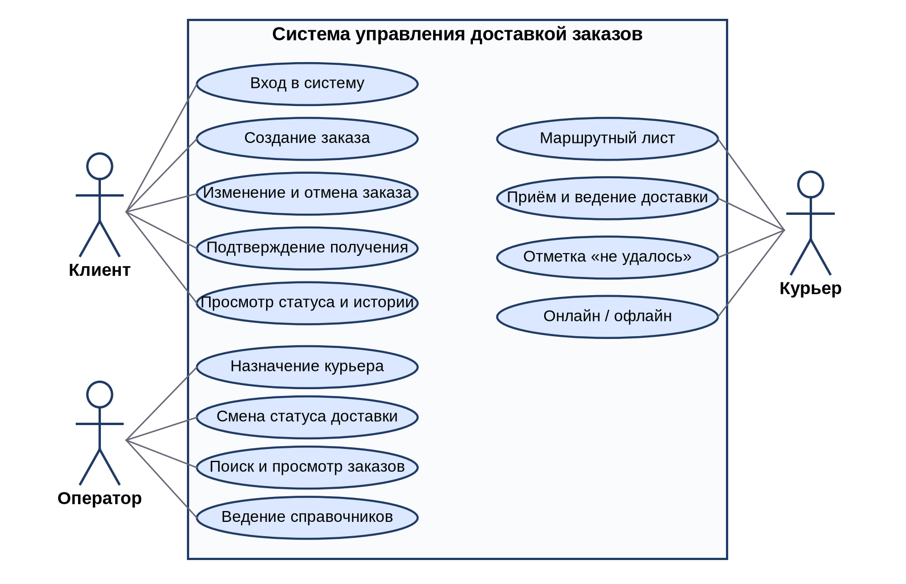
Рисунок 1 – Диаграмма вариантов использования
На основе технического задания определены три сквозных сценария, которые затем были закреплены интеграционными тестами.
Сценарий 1. Успешное создание заказа. Клиент отправляет POST /api/orders с составом и адресом. Сервер проверяет данные, в одной транзакции создаёт заказ, его позиции и доставку, записывает первую запись истории и подбирает свободного курьера. Курьер переходит в состояние «Занят», доставка получает статус Assigned, заказ – Confirmed. Последовательность взаимодействия показана на рисунке 2.
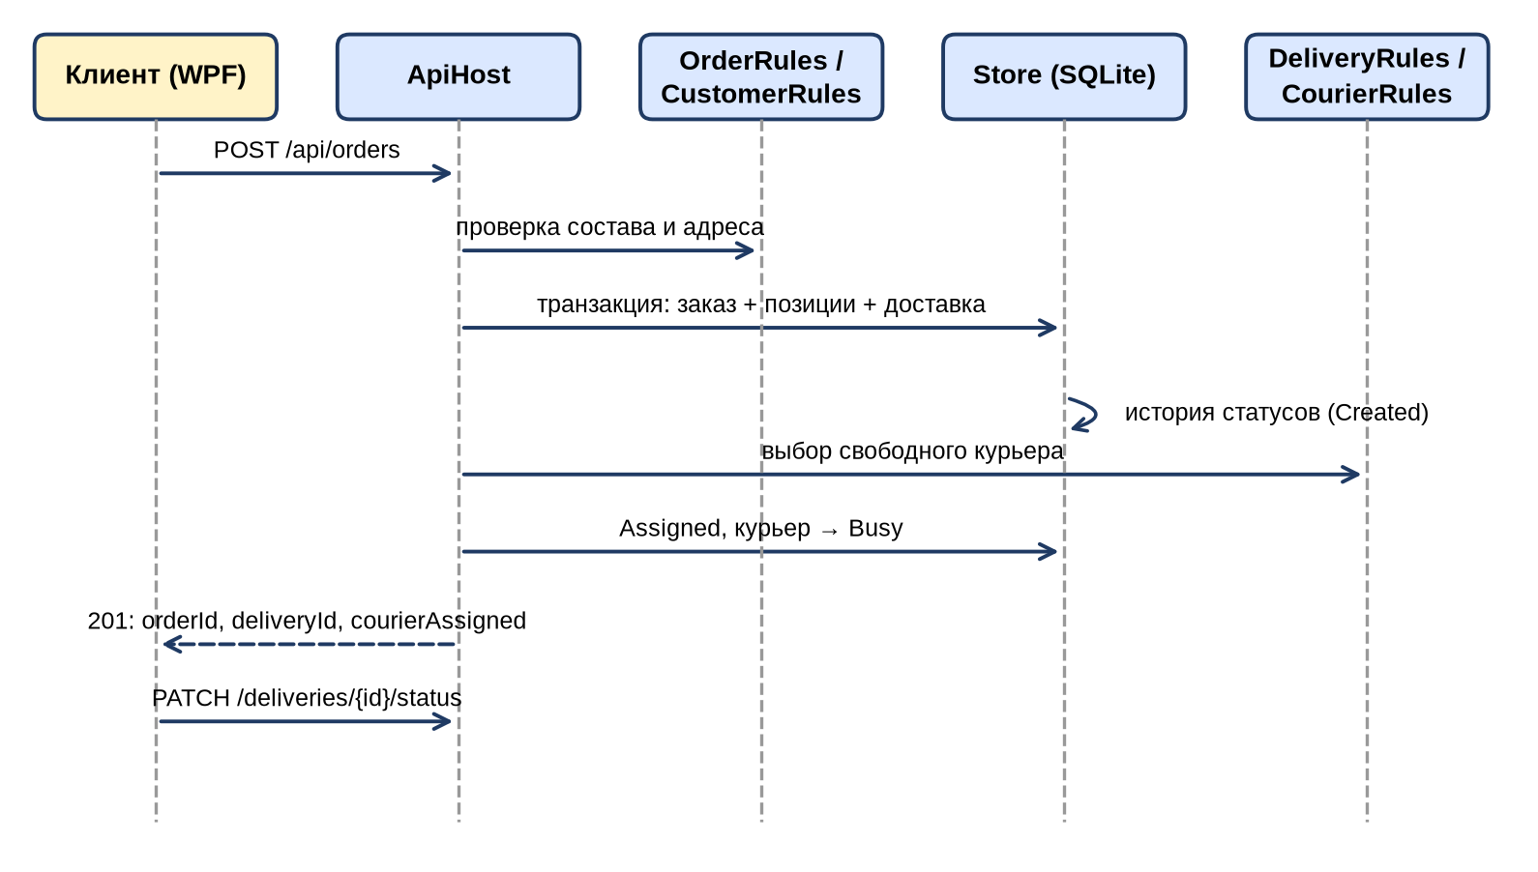
Рисунок 2 – Диаграмма последовательности создания заказа
Сценарий 2. Нет свободных курьеров. Заказ и доставка сохраняются, но доставка остаётся в статусе Created. Ответ содержит признак courierAssigned = false и подсказку, как повторить назначение. Оператор может назначить курьера позже вручную или автоматически.
Сценарий 3. Полный жизненный цикл. Курьер последовательно принимает заказ, начинает движение и подтверждает доставку. На каждом шаге сервер проверяет допустимость перехода, фиксирует время и запись истории; после финального статуса курьер освобождается, а клиент может подтвердить получение.
Статусы доставки образуют конечный автомат, представленный на рисунке 3. Заказ имеет отдельный набор статусов, который выводится из статуса доставки по правилу, описанному в разделе 2.3.
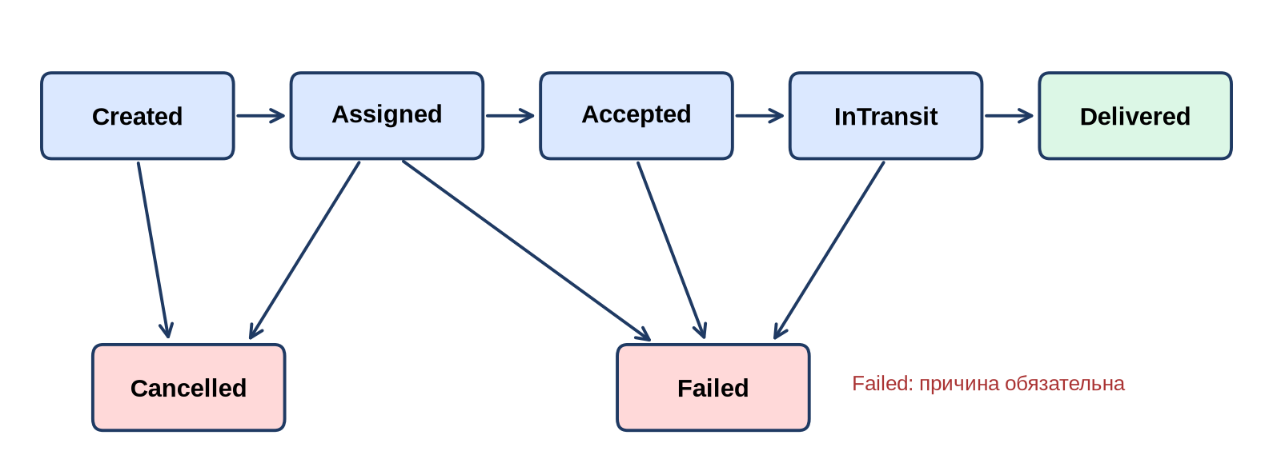
Рисунок 3 – Диаграмма состояний доставки

1.5 Архитектура клиент-серверного приложения
Система построена по клиент-серверной архитектуре с «толстым» клиентом. Серверная часть (ApiHost) реализует всю бизнес-логику и хранение данных и предоставляет REST API с обменом данными в формате JSON. Клиентская часть (WpfClient) отвечает только за представление и отправку запросов. Такое разделение позволяет независимо развивать и тестировать каждую часть, а также разворачивать сервер в контейнере, не затрагивая клиента [11].
Общая структура системы показана на рисунке 4 (укрупнённая схема – в приложении А). Клиент обращается к серверу по протоколу HTTP, передавая токен доступа в заголовке Authorization. Внутри сервера выделены три слоя: слой маршрутизации и проверки ролей (Program.cs), слой сессий (Auth.cs) и слой сценариев и доступа к данным (Store.cs). Бизнес-правила вынесены в четыре независимых модуля, которые зависят только от проекта общих контрактов.
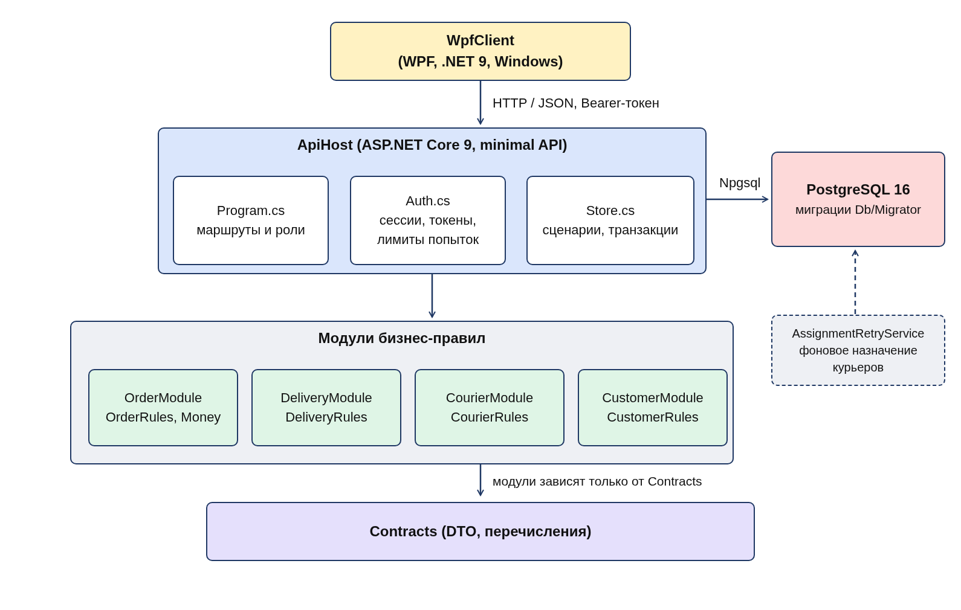
Рисунок 4 – Архитектура программной системы
Выбор «монолита с модулями», а не набора микросервисов, обоснован масштабом задачи: один процесс, одна база данных и транзакционные операции, затрагивающие заказы, доставки и курьеров одновременно. Границы модулей при этом выдерживаются на уровне проектов решения, что оставляет возможность выделить модуль в отдельный сервис без переписывания правил. Это решение зафиксировано в документе ADR-001.

1.6 Модули программной системы и их взаимодействие
Решение разделено на проекты, каждый из которых отвечает за свою область (таблица 5). Модули бизнес-правил реализованы в виде статических классов с чистыми функциями без побочных эффектов, что упрощает их тестирование.
Таблица 5 – Модули системы
Проект | Ответственность | Ключевые элементы
Contracts | Общие DTO, перечисления и интерфейсы | DeliveryStatus, OrderStatus, CourierState, IDeliveryService
OrderModule | Правила заказа: состав, редактирование, отмена | OrderRules, OrderService
DeliveryModule | Правила доставки: переходы статусов, связь со статусом заказа | DeliveryRules, DeliveryService
CourierModule | Доступность курьеров и смена состояния | CourierRules
CustomerModule | Проверка данных клиента и адреса, форматирование адреса | CustomerRules
ApiHost | HTTP API, роли, хранилище PostgreSQL, фоновое назначение | Program, Auth, Store, Domain
WpfClient | Клиентское приложение для трёх ролей | LoginWindow, MainWindow, Api

Взаимодействие модулей организовано через контракты (ADR-002): модуль заказов не знает о конкретной реализации доставки и обращается к ней через интерфейс IDeliveryService, объявленный в проекте Contracts. Прямые ссылки между модулями допускаются только там, где одно правило является прямым следствием другого – например, OrderRules использует DeliveryRules.ToOrderStatus для вывода статуса заказа из статуса доставки. Сценарии, затрагивающие данные нескольких модулей, выполняются в Store в рамках одной транзакции и применяют правила модулей к данным.
Для проверки допустимости вызовов определён набор протоколов взаимодействия, описанных в документации проекта: протокол создания доставки для заказа (повторный вызов с тем же заказом возвращает ошибку DELIVERY_ALREADY_EXISTS) и протокол назначения курьера (свободный курьер выбирается только из состояния Available). Подробно контракты рассмотрены в разделе 2.5.

1.7 Проектирование базы данных
Для хранения данных выбрана серверная СУБД PostgreSQL 16: она поддерживает транзакции, внешние ключи, частичные уникальные индексы и параллельную работу нескольких подключений, а значит, подходит и для рабочего развёртывания, где к серверу одновременно обращаются несколько экземпляров приложения [7]. Для локальной разработки база запускается одной командой docker compose up db, данные хранятся в именованном томе pgdata.
Схема базы данных состоит из четырнадцати таблиц, включая служебную schema_migrations (рисунок 5, увеличенная схема – в приложении Б). Назначение таблиц приведено в таблице 6.
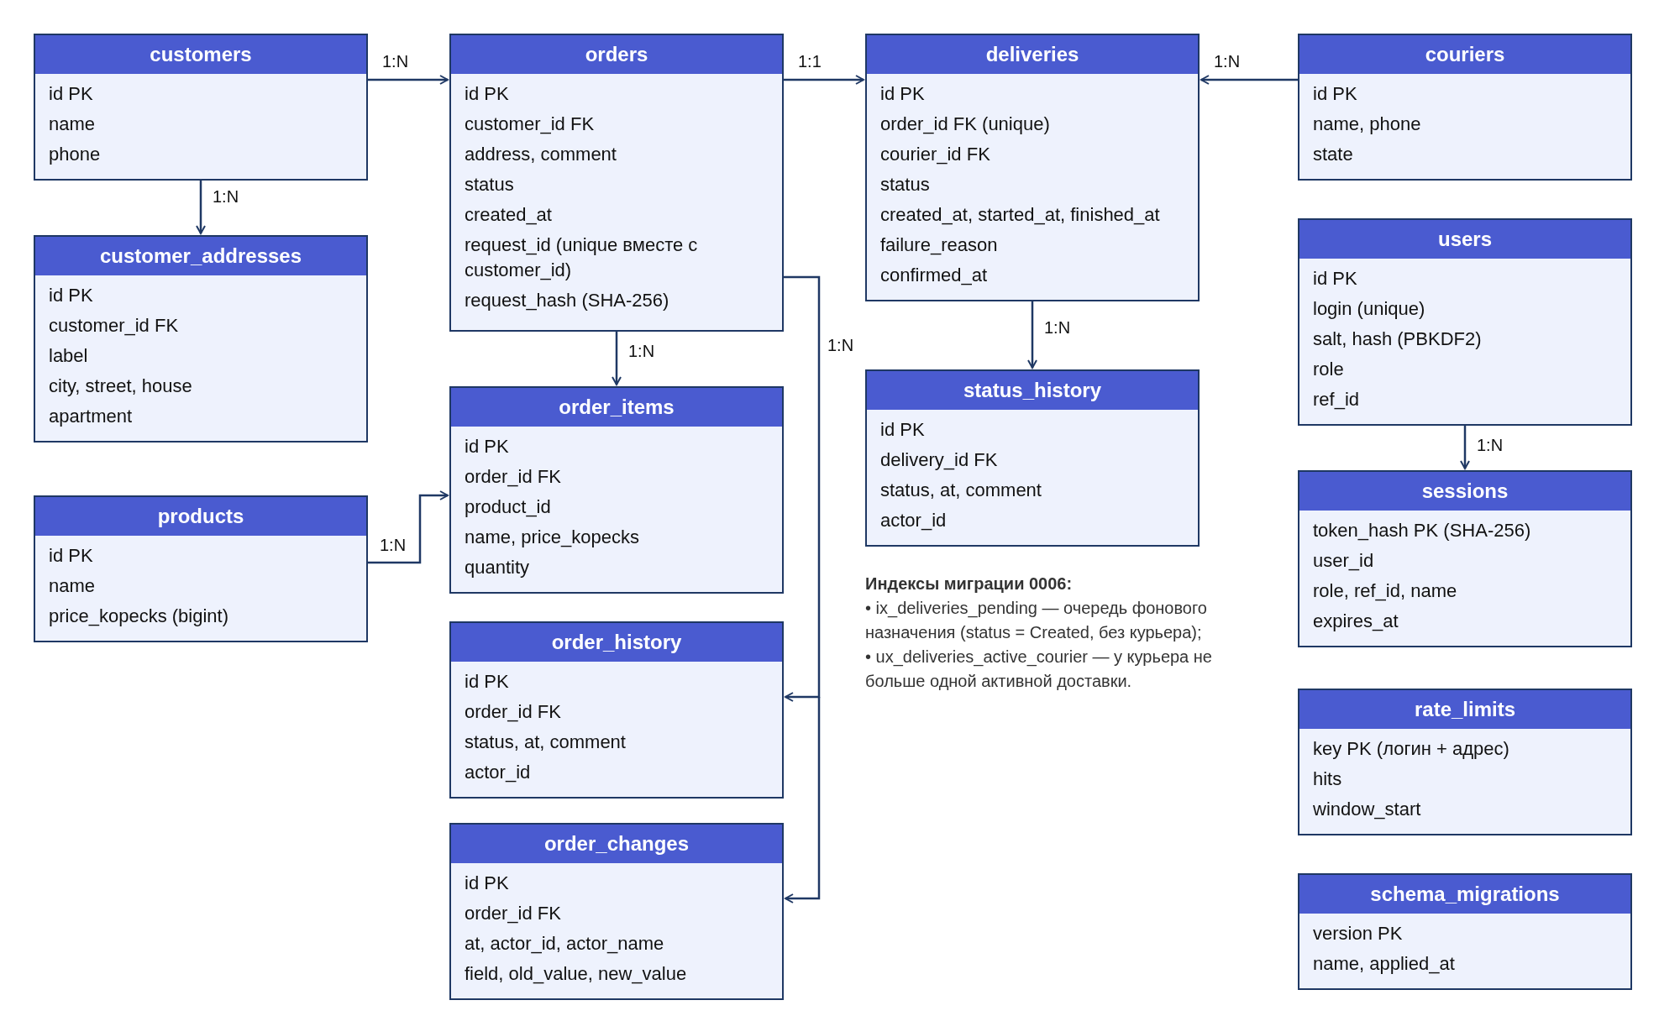
Рисунок 5 – Схема базы данных
Таблица 6 – Таблицы базы данных
Таблица | Назначение | Особенности
customers | Клиенты | Имя и телефон
customer_addresses | Сохранённые адреса клиента | Каскадное удаление при удалении клиента
users | Учётные записи | Уникальный логин, соль и хэш пароля, роль, ссылка на клиента или курьера
couriers | Курьеры | Состояние: Available, Busy, Offline, Blocked
products | Справочник товаров | Название и цена
orders | Заказы | Адрес копируется в заказ, статус заказа
order_items | Позиции заказа | Название и цена товара фиксируются в позиции
deliveries | Доставки | Уникальный заказ, курьер, время начала и завершения, причина неудачи
status_history | История статусов доставки | Статус, время, комментарий
order_history | История статусов заказа | Статус, время, комментарий
order_changes | Журнал изменений заказа | Старое и новое значение, автор, время
sessions | Сессии | Хэш токена, пользователь, срок действия
rate_limits | Счётчики попыток | Входы и регистрации по ключу «логин + адрес»
schema_migrations | Версии миграций | Номер и время применения

Ключевые проектные решения по базе данных:
– цена и название товара копируются в позицию заказа, поэтому изменение справочника не меняет сумму уже оформленных заказов;
– связь «один заказ – одна доставка» обеспечена ограничением UNIQUE на deliveries.order_id, а правило «у курьера не больше одной активной доставки» – частичным уникальным индексом, поэтому создание доставки идемпотентно, а гонка двух назначений заканчивается отказом базы, а не двойным назначением;
– пароли хранятся в виде хэша PBKDF2 с индивидуальной солью, открытый пароль не сохраняется;
– схема изменяется пронумерованными миграциями (таблица schema_migrations): каждая выполняется в транзакции, при запуске применяются только недостающие, а база, созданная более новой версией программы, отклоняется;
– для частых выборок созданы индексы по статусу и курьеру доставки, клиенту заказа и внешним ключам таблиц истории.

1.8 Выбор технологий и инструментальных средств разработки
Технологический стек выбирался исходя из требований к кроссплатформенности сервера, скорости разработки, наличию средств тестирования и воспроизводимости развёртывания. Выбор представлен в таблице 7.
Таблица 7 – Технологии и инструменты
Область | Выбор | Обоснование
Язык и платформа | C# 12, .NET 9 | Строгая типизация, единая платформа для сервера, клиента и тестов [4]
Сервер | ASP.NET Core 9, minimal API | Высокая производительность, компактное описание конечных точек [5, 11]
Хранение данных | PostgreSQL 16, Npgsql | Транзакции, параллельный доступ, миграции, параметризованные запросы [7]
Клиент | WPF (.NET 9) | Полноценное настольное приложение без сторонних пакетов [6]
Тестирование | xUnit | Теории с параметрами, изоляция тестов [9, 14]
Развёртывание | Docker, docker-compose | Контейнеры app и db, том для данных, отдельный файл для сервера [8, 12, 16]
Контроль версий | Git, GitHub | История изменений, ветки, обзор кода [10]

Платформа ASP.NET Core выбрана в том числе потому, что её применение для веб-приложений с CRUD-операциями и REST-интерфейсом, включая нагрузочное тестирование, подробно описано в [11], а минимальный API позволяет описать конечные точки и фильтры ролей в одном файле без лишней церемонии. WPF выбран как клиент, потому что сервер и клиент разрабатываются на одном языке, а общий проект контрактов исключает расхождение форматов данных. Контейнеризация упрощает воспроизводимость запуска и сокращает время подготовки окружения [12, 16].

2 РАЗРАБОТКА КЛИЕНТ-СЕРВЕРНОЙ ПРОГРАММНОЙ СИСТЕМЫ

2.1 Структура программного проекта
Программная система оформлена как одно решение Visual Studio OrderDeliveryManagementSystem.sln, в которое входят шесть проектов исходного кода и два тестовых проекта. Такое деление повторяет модульную архитектуру, спроектированную в подразделе 1.6: каждая предметная область вынесена в отдельную библиотеку классов, а серверный проект и клиентское приложение зависят только от контрактов и правил этих библиотек [4, 5].
Состав решения, назначение проектов и их размер в строках исходного кода приведены в таблице 8. Подсчёт выполнен по файлам *.cs без учёта автоматически генерируемых файлов и разметки XAML. Дополнительные листинги кода приведены в приложении Ж.
Таблица 8 – Структура решения и размер проектов
Проект | Тип | Назначение | Строк кода
src/ApiHost | ASP.NET Core Minimal API | Сервер: REST API, аутентификация, хранилище PostgreSQL | 1901
src/Contracts | Библиотека классов | Перечисления статусов, DTO и интерфейсы модулей | 10
src/OrderModule | Библиотека классов | Правила и сервис заказов | 54
src/DeliveryModule | Библиотека классов | Переходы статусов доставки, сервис доставки | 48
src/CourierModule | Библиотека классов | Правила назначения и состояния курьеров | 19
src/CustomerModule | Библиотека классов | Проверка имени и адреса клиента | 35
src/WpfClient | WPF (net9.0-windows) | Клиентское приложение для трёх ролей | 1118
tests/OrderModule.Tests | xUnit | Модульные тесты правил и сервисов | —
tests/Integration.Tests | xUnit | Интеграционные тесты на реальной PostgreSQL | —

Суммарно исходный код составляет около 5 900 строк на C#, из них 3 185 строк приходится на программу и около 2 800 строк – на автоматические тесты. Все функции технического задания реализованы, а объём тестов сопоставим с объёмом программы.
Проекты связаны однонаправленно: ApiHost ссылается на Contracts и все модули правил, модули ссылаются только на Contracts, клиент WpfClient не ссылается ни на один серверный проект и общается с сервером исключительно по HTTP. Благодаря этому клиент можно заменить (например, веб-интерфейсом или мобильным приложением), не изменяя сервер, а правила предметной области можно проверять тестами без запуска веб-сервера и базы данных.

2.2 Организация репозитория и процесса разработки
Исходный код хранится в системе контроля версий Git [10] в репозитории на GitHub. Основной веткой является main; изменения вносились небольшими законченными коммитами с осмысленными сообщениями на русском языке. В приложении Е приведены пять последних коммитов основной ветки: исправления безопасности и надёжности (идемпотентность создания заказа, фоновое назначение курьеров, хранение сессий и счётчиков попыток в PostgreSQL), проверка входных данных, доработка клиента WPF и обновление документации. Изменения вносились через запрос на слияние с описанием проверок и известных ограничений.
Состав репозитория поддерживает воспроизводимую сборку: в корне находятся файл решения, каталоги src и tests, каталог документации docs, файлы Dockerfile и docker-compose.yml, скрипты запуска run.bat, run.sh и run-client.bat, а также файл .editorconfig с правилами форматирования. Проектная документация размещена в каталоге docs: архитектура, контракты и модули, описание зависимостей, стратегия тестирования, матрица прослеживаемости требований, отчёты и чек-листы по этапам, три записи архитектурных решений (ADR) – о модульной архитектуре, контрактах модулей и истории статусов.
Процесс разработки был итеративным и соответствовал пяти этапам курсового проекта. На первом этапе зафиксированы границы системы и требования, на втором – архитектура и модульные контракты, на третьем – реализация серверной и клиентской частей, на четвёртом – тестирование и отладка, на пятом – инспекция кода и контейнеризация. Результаты каждого этапа оформлялись отчётом и чек-листом в каталоге docs, что позволяло сверять сделанное с требованиями на любом шаге.
Единый стиль кода обеспечивается файлом .editorconfig: отступы в четыре пробела, кодировка UTF-8, переводы строк CRLF для файлов C#, XAML и проектов. Соответствие проверяется командой dotnet format whitespace --verify-no-changes; перед публикацией форматирование применено ко всем файлам решения, и повторная проверка завершается без замечаний.

2.3 Разработка серверной части
Серверная часть реализована в проекте ApiHost на ASP.NET Core 9 с использованием Minimal API [5, 11]. Точка входа – файл Program.cs. В нём создаётся приложение, регистрируются два сервиса-одиночки (Store – хранилище данных и бизнес-операции, AuthService – сессии пользователей), задаются настройки сериализации JSON (перечисления передаются строками, что делает API читаемым) и описываются все конечные точки.
Адрес прослушивания определяется переменными окружения и аргументами командной строки. Если он не задан ни одним из способов (--urls, ASPNETCORE_URLS, http_ports, launchSettings.json), сервер слушает порт 8080 – тот же, что используется клиентом по умолчанию, в Dockerfile и документации. Такое решение устраняет типичную ошибку, при которой клиент и сервер запускаются на разных портах (подраздел 3.4).
Аутентификация построена на токенах. После проверки логина и пароля класс AuthService создаёт случайный токен длиной 24 байта (48 шестнадцатеричных символов), сохраняет сессию в таблице sessions со сроком жизни 12 часов и возвращает токен клиенту; в базе хранится только хэш SHA-256 от токена, поэтому утечка таблицы не раскрывает действующих токенов, а сессии переживают перезапуск сервера. Клиент передаёт токен в заголовке Authorization: Bearer …. Сессия содержит роль пользователя (client, operator, courier) и идентификатор связанной сущности – клиента или курьера; при удалении пользователя его сессии отзываются. Пароли в базе данных не хранятся в открытом виде: используется алгоритм PBKDF2 с хэш-функцией SHA-256, 100 000 итераций и случайной солью длиной 16 байт. Подбор пароля ограничен: после пяти неудачных попыток для пары «логин и адрес клиента» вход блокируется на пять минут; счётчики хранятся в таблице rate_limits и поэтому работают при нескольких экземплярах сервера. Самостоятельная регистрация клиентов (POST /api/auth/register) ограничена по числу попыток с одного адреса и может быть отключена настройкой.
Авторизация реализована фильтром конечных точек Roles(…). Он извлекает сессию из заголовка запроса, при её отсутствии возвращает ошибку UNAUTHORIZED (HTTP 401), а при несоответствии роли – FORBIDDEN (HTTP 403). Фильтр применяется декларативно при описании маршрута, поэтому правила доступа видны рядом с обработчиком и не размазаны по коду (листинг 1).
Листинг 1 – Формирование ответа об ошибке и фильтр доступа по ролям (src/ApiHost/Program.cs)
IResult Err(string code)
{
var status = code switch
{
"UNAUTHORIZED" or "INVALID_CREDENTIALS" => 401,
"FORBIDDEN" or "UNAUTHORIZED_STATUS_CHANGE" => 403,
_ when code.EndsWith("NOT_FOUND") => 404,
_ when code.EndsWith("HAS_ORDERS") || code.StartsWith("DELIVERY_ALREADY")
|| code is "COURIER_NOT_AVAILABLE" or "COURIER_BUSY"
or "INVALID_STATUS_TRANSITION" or "ORDER_NOT_EDITABLE"
or "LOGIN_TAKEN" => 409,
_ => 400
};
return Results.Json(new { success = false, errorCode = code, error = code,
message = messages.GetValueOrDefault(code, code) }, statusCode: status);
}

RouteHandlerBuilder Roles(RouteHandlerBuilder b, params string[] roles) =>
b.AddEndpointFilter(async (ctx, next) =>
{
var s = ctx.HttpContext.RequestServices.GetRequiredService<AuthService>()
.Get(ctx.HttpContext.Request);
if (s is null) return Err("UNAUTHORIZED");
if (roles.Length > 0 && !roles.Contains(s.Role)) return Err("FORBIDDEN");
ctx.HttpContext.Items["me"] = s;
return await next(ctx);
});

Бизнес-правила вынесены из обработчиков HTTP в статические классы модулей. Например, класс DeliveryRules хранит таблицу допустимых переходов статусов доставки и функцию соответствия статуса доставки статусу заказа (листинг 2). Эта логика не зависит ни от веб-сервера, ни от базы данных, поэтому она покрыта быстрыми модульными тестами (подраздел 3.2).
Листинг 2 – Правила переходов статусов доставки (src/DeliveryModule/DeliveryRules.cs)
private static readonly Dictionary<DeliveryStatus, DeliveryStatus[]> Transitions =
new()
{
[DeliveryStatus.Created] = new[] { DeliveryStatus.Assigned,
DeliveryStatus.Cancelled },
[DeliveryStatus.Assigned] = new[] { DeliveryStatus.Accepted,
DeliveryStatus.Failed,
DeliveryStatus.Cancelled },
[DeliveryStatus.Accepted] = new[] { DeliveryStatus.InTransit,
DeliveryStatus.Failed },
[DeliveryStatus.InTransit] = new[] { DeliveryStatus.Delivered,
DeliveryStatus.Failed },
};

public static bool CanTransition(DeliveryStatus from, DeliveryStatus to) =>
Transitions.TryGetValue(from, out var next) && next.Contains(to);

public static OrderStatus ToOrderStatus(DeliveryStatus s) => s switch
{
DeliveryStatus.Created => OrderStatus.Created,
DeliveryStatus.Assigned => OrderStatus.Confirmed,
DeliveryStatus.Accepted => OrderStatus.Preparing,
DeliveryStatus.InTransit => OrderStatus.InDelivery,
DeliveryStatus.Delivered => OrderStatus.Delivered,
_ => OrderStatus.Cancelled,
};

Остальные модули устроены аналогично. OrderRules проверяет состав заказа (код EMPTY_ORDER, если позиций нет, и INVALID_QUANTITY, если количество вне диапазона от 1 до 99), определяет, когда заказ можно изменить или отменить клиентом (только в статусах «Создана» и «Назначена»), и считает итоговую сумму. CourierRules решает, можно ли назначить курьера, и проверяет смену его состояния: состояние «Занят» устанавливается только системой при назначении доставки. CustomerRules проверяет длину имени (до 100 символов) и обязательные поля адреса, а также формирует строку адреса вида «г. …, ул. …, д. …, кв. …».
Для демонстрации принципа работы через контракты в модуле доставки реализован сервис DeliveryService с интерфейсом IDeliveryService из проекта Contracts. Метод CreateAsync проверяет входные данные, отклоняет повторное создание доставки с тем же идентификатором и пишет события в журнал с областью (BeginScope), в которую включены идентификаторы доставки и клиента. Аналогично устроен OrderService, создающий заказ через контракт доставки.

2.4 Реализация доступа к данным
Данные хранятся в PostgreSQL [7] через драйвер Npgsql. Все операции с базой сосредоточены в классе Store, который скрывает от остальной программы SQL-запросы и детали схемы. Выбор PostgreSQL обоснован в подразделе 1.8: сервер поддерживает параллельную работу и частичные уникальные индексы, которые защищают инварианты даже при одновременных запросах.
Схема версионируется пронумерованными миграциями (таблица schema_migrations, на момент написания – седьмая версия). При запуске Store применяет недостающие миграции, каждую в отдельной транзакции, под рекомендательной блокировкой, чтобы одновременный старт нескольких экземпляров не приводил к конфликту. Миграция 0006 перед созданием уникального индекса возвращает в очередь лишние активные доставки курьера, а миграция 0007 добавляет таблицу rate_limits. В режиме разработки пустая база заполняется демонстрационными данными: оператором, двумя клиентами, тремя курьерами и товарами; пароль каждого пользователя совпадает с его логином. В рабочем режиме (ASPNETCORE_ENVIRONMENT=Production) демонстрационные данные запрещены: сервер не стартует со слабым паролем базы или оператора и перечисляет все найденные проблемы сразу.
Потокобезопасность обеспечивается транзакциями PostgreSQL и пулом подключений Npgsql: каждая операция берёт подключение из пула и выполняет работу в транзакции, а гонки (одновременное назначение курьера, повтор запроса с тем же requestId) разрешаются ограничениями базы и блокировками строк. Повтор создания заказа с тем же requestId возвращает тот же заказ, а с другими данными – ошибку 409; фоновая служба AssignmentRetryService с нарастающей паузой повторяет назначение курьеров, если свободных не было или база была недоступна. Все запросы параметризованы ($id, $status и т. п.), конкатенация пользовательских значений в SQL не используется, что исключает SQL-инъекции [15]; спецсимволы % и _ в поиске экранируются.
Операции, меняющие несколько таблиц, выполняются в транзакциях. Создание заказа (листинг 3) в одной транзакции добавляет запись заказа, его позиции, запись истории заказа, запись доставки с историей её статусов и, если клиент попросил, сохраняет новый адрес. Только после фиксации транзакции выполняется автоматическое назначение свободного курьера – отдельной транзакцией. Поэтому сбой при назначении не приводит к потере заказа: он остаётся в статусе «Создана», и назначение можно повторить.
Листинг 3 – Создание заказа в транзакции (фрагмент Store.CreateOrder)
var orderId = Guid.NewGuid(); id = Guid.NewGuid();
using var tx = c.BeginTransaction();
Cmd(c, "INSERT INTO orders(id,customer_id,address,comment,status,created_at) " +
"VALUES($i,$c,$a,$m,$s,$t)", ...).ExecuteNonQuery();
InsertItems(c, orderId, lines);
OrderHist(c, orderId, OrderStatus.Created, "Заказ создан");
InsertDelivery(c, id, orderId);
if (r.SaveAddress && inline is not null)
AddAddr(c, r.CustomerId, "", inline.City, inline.Street, inline.House,
inline.Apartment);
tx.Commit();
_log.LogInformation("Создан заказ {Order}, доставка {Delivery}", orderId, id);
...
var assigned = TryAutoAssign(id);
return (Delivery(id), assigned, null);

Изменение статуса доставки (метод ChangeStatus, листинг 4) – самая насыщенная правилами операция. Сначала проверяются права: клиент может лишь отменить собственную доставку, курьер – менять статусы только своей доставки и только в допустимые для курьера состояния. Затем обрабатывается идемпотентность (повторное применение того же статуса не считается ошибкой), проверяется, не завершена ли доставка, допустим ли переход, и указана ли причина при неудачной доставке. Обновление статуса, запись в историю, изменение статуса заказа и освобождение курьера выполняются одной транзакцией, поэтому данные всегда остаются согласованными.
Листинг 4 – Проверки и обновление при смене статуса (фрагмент Store.ChangeStatus)
if (actor.Role == "client" &&
(actor.RefId != d.CustomerId || s != DeliveryStatus.Cancelled))
return "UNAUTHORIZED_STATUS_CHANGE";
if (d.Status == s) return null; // повтор перехода — без изменений
if (DeliveryRules.IsFinal(d.Status)) return "DELIVERY_ALREADY_COMPLETED";
if (!DeliveryRules.CanTransition(d.Status, s)) return "INVALID_STATUS_TRANSITION";
if (s == DeliveryStatus.Failed && string.IsNullOrWhiteSpace(comment))
return "FAILURE_REASON_REQUIRED";

using var tx = c.BeginTransaction();
Cmd(c, @"UPDATE deliveries SET status=$s,
started_at=CASE WHEN $s='InTransit' AND started_at IS NULL THEN $t ELSE
started_at END,
finished_at=CASE WHEN $f=1 THEN $t ELSE finished_at END
WHERE id=$i", ...).ExecuteNonQuery();
Hist(c, id, s, comment);
SetOrderStatus(c, d.OrderId, d.OrderStatus, DeliveryRules.ToOrderStatus(s), ...);
if (final && d.CourierId is Guid cid) // освободить курьера
Cmd(c, "UPDATE couriers SET state='Available' WHERE id=$i AND state='Busy'",
...);
tx.Commit();

2.5 Разработка API и контрактов взаимодействия
Интерфейс сервера – REST API с префиксом /api. Запросы и ответы передаются в формате JSON, идентификаторы – GUID, статусы – строки (Created, Assigned, Accepted, InTransit, Delivered, Failed, Cancelled). Ресурсы сгруппированы по предметным областям; основные конечные точки сведены в таблицу 9, полная спецификация приведена в приложении В.
Таблица 9 – Основные конечные точки API
Метод и путь | Роль | Назначение
POST /api/auth/login | все | Вход, получение токена
GET /api/state | все | Снимок данных, видимых текущей роли
GET /api/health | все | Проверка работоспособности сервера
POST /api/orders | client | Создание заказа и автоназначение курьера
PUT /api/orders/{id} | client, operator | Изменение состава заказа до принятия курьером
GET /api/deliveries | все | Список доставок с фильтрами q, status, courierId, customerId
POST /api/deliveries/{id}/assign | operator | Назначение курьера (явное или автоматическое)
PATCH /api/deliveries/{id}/status | все | Смена статуса с проверкой прав и переходов
POST /api/deliveries/{id}/confirm | client, operator | Подтверждение получения заказа
GET/POST/PUT/DELETE /api/customers | operator | Справочник клиентов и их адресов
GET/POST/PUT/DELETE /api/couriers | operator | Справочник курьеров, PATCH …/state – состояние
GET/POST/PUT/DELETE /api/products | operator (чтение – все) | Справочник товаров

Единый формат ошибок – одно из ключевых проектных решений. Любая неудача возвращается как объект { "success": false, "errorCode": "…", "error": "…", "message": "…" }, где errorCode – машинно-читаемый код (около тридцати кодов), а message – готовое сообщение на русском языке, которое клиент показывает пользователю без преобразований. Коды сгруппированы по HTTP-статусам (таблица 10): ошибки аутентификации – 401, нарушения прав – 403, отсутствие сущностей – 404, конфликты состояния – 409, некорректные данные – 400.
Таблица 10 – Соответствие кодов ошибок и HTTP-статусов
HTTP | Коды ошибок | Смысл
401 | UNAUTHORIZED, INVALID_CREDENTIALS | Нет входа или неверный пароль
403 | FORBIDDEN, UNAUTHORIZED_STATUS_CHANGE | Недостаточно прав на действие
404 | ORDER_NOT_FOUND, DELIVERY_NOT_FOUND, COURIER_NOT_FOUND, CUSTOMER_NOT_FOUND и др. | Сущность не найдена
409 | COURIER_NOT_AVAILABLE, COURIER_BUSY, INVALID_STATUS_TRANSITION, DELIVERY_ALREADY_*, ORDER_NOT_EDITABLE, LOGIN_TAKEN, *_HAS_ORDERS | Конфликт с текущим состоянием
400 | EMPTY_ORDER, INVALID_QUANTITY, INVALID_ADDRESS, INVALID_NAME, FAILURE_REASON_REQUIRED и др. | Некорректные данные запроса

Контракты между модулями внутри сервера описаны в проекте Contracts: перечисления статусов, запрос на создание доставки CreateDeliveryRequest (идентификатор доставки, идентификатор клиента, адрес) и интерфейс IDeliveryService. Такой подход фиксирует границы модулей: модуль заказов знает только интерфейс доставки, а не его реализацию, что позволяет подменять реализацию в тестах и в будущем вынести модуль в отдельный сервис.

2.6 Разработка клиентской части
Клиентское приложение разработано на WPF [6] в проекте WpfClient. Выбор настольного клиента обусловлен ролью оператора: ему нужны быстрые таблицы, поиск и привычные для рабочего места элементы управления. Один и тот же исполняемый файл обслуживает все три роли: после входа окно подстраивается под роль, показывая только доступные действия.
Приложение состоит из окна входа LoginWindow, главного окна MainWindow и трёх диалогов: оформления заказа OrderDialog, выбора курьера или клиента из списка PickDialog и редактирования данных человека PersonDialog. В окне входа пользователь указывает адрес сервера (по умолчанию http://localhost:8080), логин и пароль. Главное окно (рисунок 6) содержит таблицу заказов с колонками «№», «Клиент», «Адрес», «Курьер», «Статус», «Сумма» и «Создан», строку поиска, панель действий над выбранным заказом и карточку заказа справа с составом, историей статусов и сведениями о курьере.
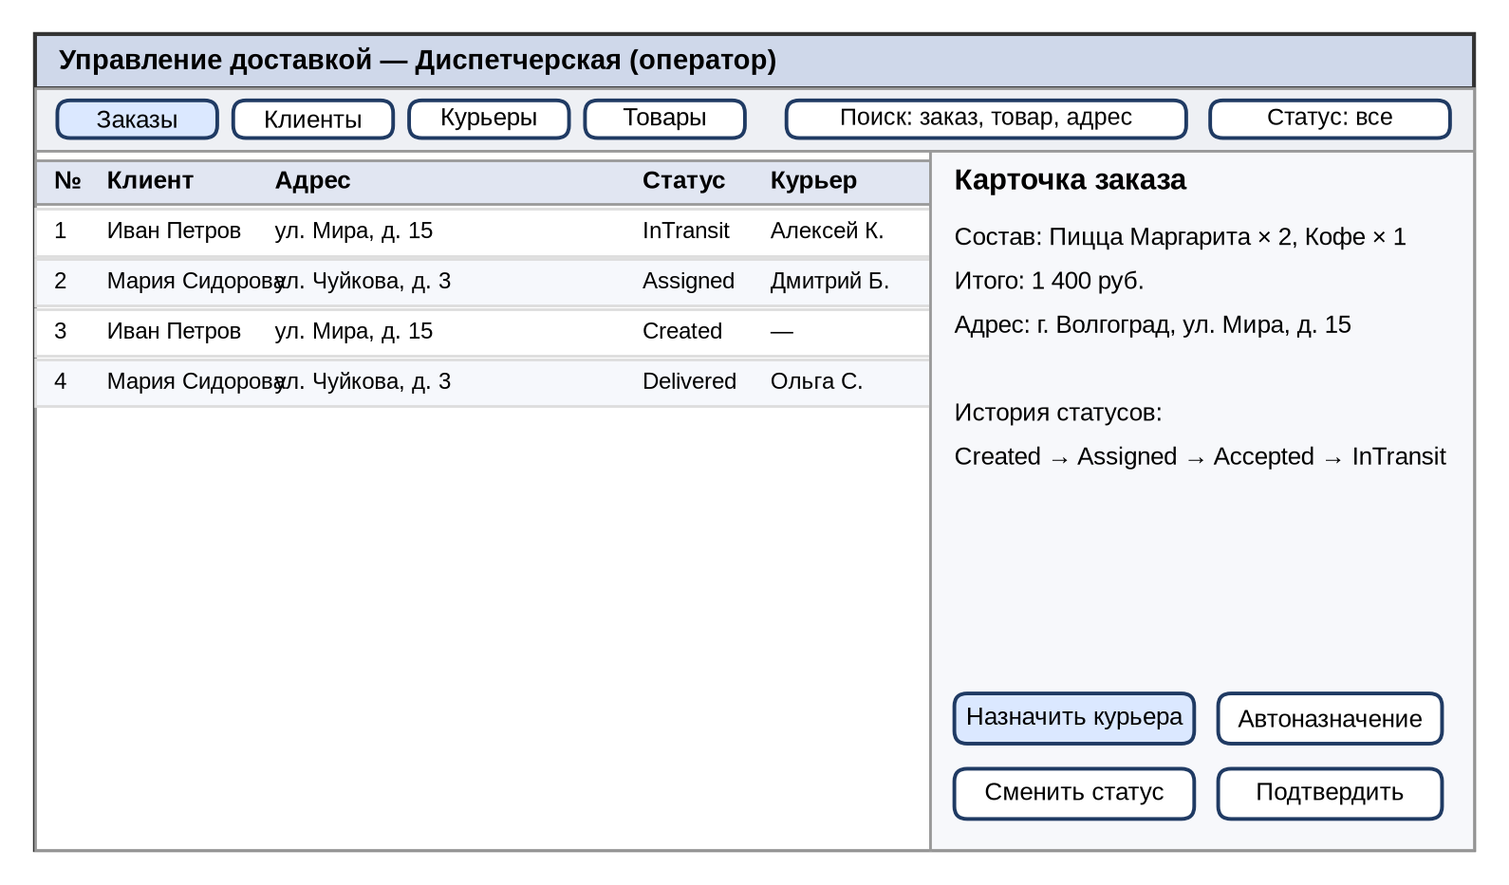
Рисунок 6 – Схема главного окна WPF-клиента
Доступные действия зависят от роли и статуса выбранного заказа. Клиент оформляет заказ, редактирует его до принятия курьером, отменяет и подтверждает получение. Оператор ведёт справочники, назначает курьеров вручную и просматривает все доставки. Курьер видит только свои доставки и последовательно переводит их в статусы «Принята», «В пути», «Доставлена» или «Не выполнена» (с обязательной причиной). Недоступные кнопки отключаются, а если пользователь всё же отправит недопустимый запрос, сервер вернёт ошибку, которая будет показана на русском языке.
Весь сетевой обмен инкапсулирован в классе Api (листинг 5). Он создаёт один HttpClient с таймаутом 15 секунд, подставляет заголовок Bearer после входа и преобразует любой неуспешный ответ в исключение ApiException с кодом и сообщением сервера. Сетевые сбои (недоступный сервер, таймаут) превращаются в исключение с кодом NO_CONNECTION и понятным текстом «Нет связи с сервером. Проверьте адрес и что ApiHost запущен».
Листинг 5 – Отправка запроса и разбор ошибок в клиенте (src/WpfClient/Api.cs)
private async Task<JsonNode?> SendAsync(HttpMethod m, string path, object? body)
{
using var req = new HttpRequestMessage(m, path);
if (body is not null)
req.Content = new StringContent(JsonSerializer.Serialize(body,
new JsonSerializerOptions(JsonSerializerDefaults.Web)),
Encoding.UTF8, "application/json");
HttpResponseMessage resp;
try { resp = await _http.SendAsync(req); }
catch (Exception ex) when (ex is HttpRequestException or TaskCanceledException)
{ throw new ApiException("NO_CONNECTION", "Нет связи с сервером. ..."); }
var text = await resp.Content.ReadAsStringAsync();
JsonNode? json = null;
if (!string.IsNullOrWhiteSpace(text)) { try { json = JsonNode.Parse(text); }
catch { } }
if (!resp.IsSuccessStatusCode)
throw new ApiException(json?["errorCode"]?.ToString() ?? "ERROR",
json?["message"]?.ToString() ?? $"Ошибка
{(int)resp.StatusCode}");
return json;
}

Данные в главном окне обновляются автоматически: таймер DispatcherTimer с интервалом 8 секунд запрашивает GET /api/state, поэтому курьер и оператор видят изменения статусов без ручного обновления. Для запроса используется один эндпоинт, возвращающий снимок данных, отфильтрованный по роли, – это сокращает число обращений к серверу и гарантирует, что клиент не получит чужие данные.

2.7 Интеграция клиентской и серверной частей
Клиент и сервер интегрируются только через REST API и общий формат ошибок, описанные в подразделе 2.5. Сетевой уровень тоньше любого другого уровня приложения, поэтому именно здесь чаще всего возникают сбои конфигурации. Чтобы снизить риск, приняты следующие меры: адрес сервера по умолчанию одинаков во всех местах (клиент, сервер, Docker, скрипты и документация – порт 8080); клиент явно сообщает о недоступности сервера; проверка работоспособности доступна без входа (GET /api/health).
Последовательность работы клиента при типовом сценарии «клиент оформляет заказ» следующая: 1) пользователь вводит логин и пароль, клиент отправляет POST /api/auth/login и получает токен, роль и идентификатор клиента; 2) клиент запрашивает GET /api/state и отображает справочники и свои заказы; 3) в диалоге оформления пользователь выбирает товары и адрес, клиент отправляет POST /api/orders; 4) сервер в транзакции сохраняет заказ, создаёт доставку и пытается назначить свободного курьера; 5) клиент показывает сообщение из ответа («Заказ создан, курьер назначен») и обновляет таблицу.
Безопасность обмена обеспечивается на двух уровнях. Сервер проверяет токен и роль при каждом запросе, а также принадлежность данных: клиент может создавать заказы только от своего имени, а курьер – менять статусы только своих доставок. Пароли не передаются повторно после входа, а в базе хранятся в виде соли и хэша PBKDF2. В промышленной эксплуатации обмен следует дополнительно защитить протоколом HTTPS, а сроки жизни токенов и политику паролей – ужесточить; подходы к безопасному обмену данными в клиент-серверных приложениях рассмотрены в [15].

2.8 Обработка ошибок и журналирование
Обработка ошибок построена по принципу «ожидаемые ошибки – коды, неожиданные – исключения». Методы Store и модульные правила возвращают код ошибки или null вместо исключений для всех ожидаемых нарушений бизнес-правил (пустой заказ, занятый курьер, недопустимый переход), что делает поток управления явным и дешёвым. Обработчик конечной точки преобразует код в HTTP-ответ единой функцией Err (листинг 1), поэтому формат и статусы ответов не зависят от места возникновения ошибки.
На стороне клиента ошибки разделены на три группы. Ошибки бизнес-правил приходят от сервера с кодом и сообщением и показываются пользователю в окне сообщения. Сетевые ошибки преобразуются в NO_CONNECTION. Все остальные необработанные исключения перехватываются глобальным обработчиком DispatcherUnhandledException в классе App, который показывает сообщение вместо аварийного завершения программы и помечает исключение обработанным.
Журналирование выполняется через стандартный интерфейс ILogger платформы .NET. Сервер пишет в консоль ключевые события жизненного цикла заказа: создание заказа и доставки, смену статусов с указанием предыдущего и нового значения, назначение курьера. В модуле доставки используются области журнала (BeginScope) с идентификаторами доставки и клиента, поэтому все сообщения одной операции можно связать между собой. Уровни сообщений соответствуют серьёзности: Information – нормальные события, Warning – отклонённые запросы (повторное создание, некорректные данные). В контейнере вывод журнала доступен командой docker compose logs.
Дополнительным механизмом наблюдаемости служит история статусов. Таблицы status_history и order_history хранят каждое изменение с временем и комментарием, поэтому по базе данных можно восстановить, кто и когда перевёл доставку в тот или иной статус, и разобрать причину неудачной доставки.

2.9 Конфигурирование
Конфигурация сервера задаётся стандартными средствами ASP.NET Core: переменные окружения, аргументы командной строки и файлы appsettings. Приложению нужны всего два параметра: адрес прослушивания и строка подключения к базе данных (таблица 11). Остальные значения (срок сессии, число итераций PBKDF2, максимальное количество товара в позиции) являются константами предметной области и вынесены в код модулей.
Таблица 11 – Параметры конфигурации
Параметр | Значение по умолчанию | Назначение
ASPNETCORE_URLS | http://localhost:8080; в Docker – http://+:8080 | Адрес и порт прослушивания сервера
ConnectionStrings__Default | Host=db;Port=5432;Database=delivery;Username=delivery;Password=… (в Docker); для локального запуска – localhost | Строка подключения к PostgreSQL (обязательна)
Адрес сервера в клиенте | http://localhost:8080 | Поле в окне входа WPF-клиента
ASPNETCORE_ENVIRONMENT | Production в образе; Development в docker-compose.yml | Режим выполнения ASP.NET Core
Seed__Demo | true в разработке, false в Production | Демонстрационные пользователи и данные
POSTGRES_PASSWORD, OPERATOR_PASSWORD | обязательны в docker-compose.prod.yml | Пароль базы и первого оператора (не короче 12 символов)
ALLOW_REGISTRATION, MAX_REGISTRATIONS_PER_HOUR | true, 20 | Самостоятельная регистрация клиентов и её лимит
TRUSTED_PROXIES, TRUSTED_NETWORKS | пусто | Доверенные прокси, от которых принимается X-Forwarded-For

Двойное подчёркивание в имени ConnectionStrings__Default – стандартное правило .NET для вложенных ключей в переменных окружения, оно соответствует ключу ConnectionStrings:Default в конфигурации. Секретные значения (пароли, ключи) в репозитории не хранятся; демонстрационные учётные записи создаются только при пустой базе данных и предназначены для учебного запуска.
Запуск без Docker требует работающего PostgreSQL (его можно поднять командой docker compose up db) и выполняется скриптами run.bat и run.sh (сервер) и run-client.bat (клиент). Из Visual Studio можно запустить проект ApiHost (в этом случае адрес берётся из launchSettings.json, где также указан порт 8080) и затем WpfClient. Для запуска обоих проектов одновременно в Visual Studio настраиваются несколько запускаемых проектов.

3 ТЕСТИРОВАНИЕ, ОТЛАДКА И РАЗВЁРТЫВАНИЕ

3.1 Стратегия тестирования
Качество системы обеспечивается автоматическими тестами, которые запускаются одной командой dotnet test и выполняются за несколько секунд. Такой подход соответствует практикам непрерывной интеграции: любое изменение можно быстро проверить на регрессии, а автоматизация тестирования сокращает время обратной связи и стоимость исправления дефектов [14]. Для тестов использован фреймворк xUnit [9].
Стратегия строится по принципу пирамиды тестов (таблица 12). В основании находятся быстрые модульные тесты чистых правил предметной области – они не используют ни сеть, ни базу данных. Выше расположены интеграционные тесты, которые проверяют работу хранилища, транзакций и бизнес-операций целиком на реальной базе PostgreSQL. Ручное тестирование интерфейса WPF выполняется по сценариям подраздела 1.4 и дополняет автоматические проверки.
Таблица 12 – Уровни тестирования
Уровень | Проект | Что проверяется | Тестов
Модульный | tests/OrderModule.Tests | Правила заказа, доставки, курьера и клиента; расчёт денег в копейках | 41
Интеграционный | tests/Integration.Tests | Store и HTTP API с реальной PostgreSQL: сценарии ТЗ, роли, валидация, идемпотентность, миграции, безопасность, регистрация, фоновое назначение, настройки запуска | 236
Ручной | WPF-клиент и сервер | Сценарии использования, сообщения об ошибках, обновление таблицы | по сценариям
Итого автоматических |  |  | 277

Тестовые данные изолированы: каждый интеграционный тест создаёт собственную базу PostgreSQL со случайным именем и удаляет её после завершения, поэтому тесты не зависят друг от друга, могут выполняться в любом порядке и не затрагивают рабочую базу. Использование реальной базы вместо подставной (mock) повышает достоверность: проверяется настоящий SQL, ограничения схемы, миграции и поведение транзакций, а не предположения о них.
Критерии качества тестирования: все 277 автоматических тестов проходят, каждое бизнес-правило из требований подраздела 1.3 проверено хотя бы одним тестом (соответствие требований и тестов ведётся в матрице docs/tz-traceability.md), для каждой ошибочной ситуации проверяется не только отказ, но и конкретный код ошибки.

3.2 Модульное тестирование
Модульные тесты расположены в проекте OrderModule.Tests и разделены на два класса: RulesTests проверяет статические правила модулей, MoneyTests – точность денежных расчётов в копейках. Параметризованные тесты ([Theory]) позволяют описать множество случаев таблицей данных, поэтому 41 тест покрывает значительно больше ситуаций, чем количество методов (таблица 13).
Таблица 13 – Модульные тесты
Тест | Случаев | Проверяемое поведение
DeliveryTransitions | 8 | Разрешённые и запрещённые переходы статусов доставки
OrderStatusFollowsDelivery | 7 | Соответствие статуса заказа статусу доставки
FailedDelivery_IsNotCancelledOrder | 1 | Неудачная доставка не превращается в отменённый заказ
EveryDeliveryStatus_HasOrderStatus_… | 1 | У каждого статуса есть соответствие, финальные статусы без переходов
FinalStatuses, OrderQuantities | 2 | Финальные статусы; количество позиций 1–99
ClientCancelAndEditWindow | 1 | Окно редактирования и отмены заказа клиентом
CourierStateRules, CustomerRulesWork | 2 | Состояния курьера; проверка имени и адреса клиента
ToKopecks_IsExact, ToKopecks_RoundsHalfAwayFromZero | 11 | Перевод рублей в копейки без погрешности, округление
IsValidPrice | 4 | Допустимые значения цены
RoundTrip…, Total_… | 4 | Сумма заказа в копейках, переполнение

Пример параметризованного теста приведён в листинге 6. Данные теста записаны тройками «исходный статус – целевой статус – ожидаемый результат», что делает тест одновременно и спецификацией диаграммы состояний (рисунок 3).
Листинг 6 – Параметризованный тест переходов статусов (tests/OrderModule.Tests/RulesTests.cs)
[Theory]
[InlineData(DeliveryStatus.Created, DeliveryStatus.Assigned, true)]
[InlineData(DeliveryStatus.Assigned, DeliveryStatus.Accepted, true)]
[InlineData(DeliveryStatus.Accepted, DeliveryStatus.InTransit, true)]
[InlineData(DeliveryStatus.InTransit, DeliveryStatus.Delivered, true)]
[InlineData(DeliveryStatus.InTransit, DeliveryStatus.Failed, true)]
[InlineData(DeliveryStatus.Created, DeliveryStatus.Delivered, false)]
[InlineData(DeliveryStatus.Accepted, DeliveryStatus.Cancelled, false)]
[InlineData(DeliveryStatus.Delivered, DeliveryStatus.Created, false)]
public void DeliveryTransitions(DeliveryStatus from, DeliveryStatus to, bool ok) =>
Assert.Equal(ok, DeliveryRules.CanTransition(from, to));

3.3 Интеграционное тестирование
Интеграционные тесты проверяют систему так, как её использует сервер: через публичные методы Store и по HTTP через API с реальной базой данных PostgreSQL. Класс ScenarioTests прямо воспроизводит сценарии из технического задания: сценарий 1 – создание заказа с автоматическим назначением свободного курьера, сценарий 2 – создание заказа при отсутствии свободных курьеров с последующим повторным назначением, сценарий 3 – полный жизненный цикл от создания до доставки с проверкой истории статусов и временных меток. Остальные классы проверяют роли и права, проверку входных данных, идемпотентность и параллельные запросы, миграции, безопасность учётных записей, регистрацию, фоновое назначение курьеров и настройки запуска (таблица 14).
Таблица 14 – Группы интеграционных тестов
Группа | Тесты | Проверка
Сценарии ТЗ | ScenarioTests (22) | Автоназначение, создание без курьеров и повторное назначение, полный цикл, права, статусы, справочники, поиск
HTTP API и роли | ApiRoleTests, ApiValidationTests, ApiScenarioTests, ValidationTests (72) | Коды 401/403, формат ошибок, проверка JSON, enum, длин полей и поиска, жизненный цикл по HTTP
Идемпотентность и надёжность | IdempotencyTests, IdempotencyApiTests, ReliabilityTests (29) | Повтор requestId, 409 при других данных, откат при сбое, параллельные запросы
Фоновое назначение | AssignmentRecoveryTests, AssignmentRetryServiceTests, AssignmentAndRetryTests и др. (38) | Очередь ожидающих доставок, нарастающая пауза, сбой БД, гонки назначений
Безопасность и регистрация | AccountSecurityTests, SessionAndPasswordTests, RegistrationTests (32) | Блокировка входа, сессии в базе, смена пароля, регистрация клиентов, доверенный прокси
Миграции и запуск | MigrationTests, StartupConfigTests, ProductionSeedTests (35) | Применение и откат миграций, отказ слабых настроек в Production, демо-данные
Журнал изменений | ChangeLogTests (8) | Запись старых и новых значений заказа, автор и время

Полный прогон дал результат: 41 модульный тест за 0,1 с и 236 интеграционных тестов за 77 с, все пройдены, предупреждений компилятора нет. Полный перечень тестов по классам приведён в приложении Д. Клиент WPF на Linux собирается с параметром EnableWindowsTargeting, а запускается только в Windows.

3.4 Отладка программной системы
Отладка выполнялась по мере разработки: ошибки обнаруживались тестами, сообщениями компилятора, при ручном запуске системы и при инспекции кода. Для локализации дефектов использовались точки останова в Visual Studio, журнал сервера, просмотр ответов API (код и тело ответа), а также прямое чтение базы данных PostgreSQL. Практика показала, что большинство проблем возникло не в бизнес-логике, а на границах: конфигурация запуска, схема данных, состав ресурсов интерфейса.
Выявленные дефекты и принятые меры сведены в таблицу 15. Наиболее показателен дефект № 6: после переписывания клиента на WPF клиент по умолчанию обращался к порту 8080, а запуск проекта ApiHost из Visual Studio использовал порт 5000 – пользователь получал сообщение «Нет связи с сервером» при полностью исправной системе. Причина найдена сопоставлением адреса в окне входа и адреса, который выводит сервер при старте. Исправление системное, а не разовое: порт по умолчанию сервера теперь 8080, и значение совпадает во всех файлах конфигурации.
Таблица 15 – Выявленные дефекты и способы устранения
№ | Дефект | Проявление | Устранение
1 | Запуск Visual Studio не с того стартового проекта | Запускалась библиотека классов вместо сервера | Указан стартовый проект ApiHost, порядок запуска описан в README
2 | Переименование статуса PickedUp | Ошибки компиляции и несоответствие документации | Статус заменён на InTransit везде, включая тесты и документацию
3 | Старая схема базы данных (версия 1) | Ошибки SQL при запуске на файле от прежней версии | Версия схемы в PRAGMA user_version; при несовпадении схема пересоздаётся
4 | Остатки шаблона (WeatherForecast, Class1) | Лишний код и лишние маршруты в API | Шаблонные файлы удалены
5 | Дубликат ресурса WPF Muted | Исключение при загрузке окна | Ресурс переименован в MutedText
6 | Несовпадение портов клиента (8080) и сервера из Visual Studio (5000) | «Нет связи с сервером» при работающем сервере | Порт по умолчанию 8080 в Program.cs и launchSettings.json
7 | Предупреждение о WebRootPath (остатки веб-клиента) | Предупреждение при старте сервера | Удалены UseDefaultFiles и UseStaticFiles, каталог wwwroot не нужен
8 | Расхождение окончаний строк с .editorconfig | Замечания форматирования (LF вместо CRLF) | Выполнен dotnet format whitespace, проверка проходит
9 | Миграция 0006 падала, если у курьера уже было несколько активных доставок | Сервер не запускался на таких данных | Лишние доставки возвращаются в очередь до создания уникального индекса
10 | Счётчики попыток входа и регистрации хранились в памяти процесса | Лимит сбрасывался при перезапуске и не работал при нескольких экземплярах | Счётчики в таблице rate_limits, ключ «логин + адрес»
11 | Числовые значения статусов принимались как enum | Неверный статус мог быть принят без ошибки | JsonStringEnumConverter без чисел, проверка Enum.IsDefined, код 400
12 | Не было ограничений длины полей; % и _ в поиске работали как шаблоны | Слишком длинные значения в базе, неточный поиск | Ограничения длины с отдельными кодами ошибок, экранирование LIKE
13 | X-Forwarded-For принимался от любого клиента | Адрес для лимитов можно было подделать | Заголовок учитывается только от доверенных прокси
14 | WPF терял адрес при изменении заказа и не принимал адрес сервера без http:// | Заказ менялся без адреса, «Нет связи с сервером» | Подставляется текущий адрес, http:// добавляется автоматически

После исправления проверена связка «клиентский адрес – сервер»: сервер, запущенный без дополнительных параметров, слушает http://localhost:8080, а вход под учётной записью ivan возвращает токен и роль client (подраздел 3.8).

3.5 Инспекция и повышение качества программного кода
Инспекция кода выполнена по чек-листу этапа 5 курса: проверялись именование, ответственность классов, направление зависимостей, дублирование, обработка null, валидация, обработка исключений, конфигурация и секреты, наличие тестов, мёртвый код и соответствие .editorconfig. Результаты зафиксированы в документе docs/stage-5-report.md в виде таблицы из 12 замечаний. Их текущее состояние показано в таблице 16.
Таблица 16 – Состояние замечаний инспекции
ID | Замечание | Состояние
INS-01 | Незащищённый Dictionary в DeliveryService при использовании как singleton | Учтено: рабочий путь использует Store с блокировкой и транзакциями; сервис остаётся учебной реализацией контракта
INS-02, INS-03, INS-07, INS-11 | Нет CancellationToken, неполный DTO, результат bool без причины | Оставлено как направление развития (см. заключение); на работу системы не влияет
INS-04, INS-05 | Параметры POST /api/orders без DTO, единый код отказа | Исправлено: DTO CreateOrderRequest, около тридцати кодов ошибок
INS-06 | Шаблон WeatherForecast в API | Исправлено: файлы удалены
INS-08 | Недостаточно тестов | Исправлено: 277 тестов вместо базового набора
INS-09 | Форматирование не соответствует .editorconfig | Исправлено: dotnet format whitespace
INS-10 | Версия Microsoft.Extensions.Logging 10.0.12 при net9.0 | Оставлено: сборка и тесты проходят без предупреждений; рекомендуется выровнять версию до 9.x
INS-12 | README пуст | Исправлено: README описывает запуск, API, тесты, Docker

Помимо исправления замечаний повышению качества служат следующие практики: статические правила предметной области, не зависящие от инфраструктуры; единый формат ошибок; параметризованные SQL-запросы; транзакции для составных операций; автоматическая проверка форматирования; описание зависимостей и версий в docs/dependencies.md; записи архитектурных решений. Сборка в конфигурации Release выполняется без предупреждений и ошибок.

3.6 Контейнеризация программной системы
Контейнеризация упаковывает приложение вместе с окружением в образ, который одинаково запускается на любой машине с Docker [8]. Это устраняет типичную проблему «у меня работает» и упрощает развёртывание, тестирование и откат версий [12, 16]. В проекте контейнеризуется только серверная часть: клиент WPF – настольное приложение для Windows и запускается на рабочих местах пользователей.
Образ собирается по двухэтапной схеме (полный текст Dockerfile – в приложении Г). На первом этапе используется образ mcr.microsoft.com/dotnet/sdk:9.0: в него копируется исходный код и командой dotnet publish собирается Release-версия ApiHost. На втором этапе берётся лёгкий образ mcr.microsoft.com/dotnet/aspnet:9.0, содержащий только среду выполнения, и в него копируется результат публикации. Благодаря этому итоговый образ не содержит SDK, исходников и промежуточных файлов, что уменьшает его размер и поверхность атаки.
Образ не содержит данных и настроек базы: строка подключения передаётся переменной ConnectionStrings__Default. Порт 8080 объявлен публикуемым (EXPOSE 8080), по умолчанию задан режим Production (без строки подключения и с демонстрационными данными сервер не стартует), процесс запускается не от root (пользователь app из базового образа). Точка входа – dotnet ApiHost.dll.
Оркестровка описана файлом docker-compose.yml (приложение Г). В нём два сервиса: db (postgres:16 с проверкой готовности и именованным томом pgdata) и app, который запускается после готовности базы и публикуется только на 127.0.0.1. Для сервера предназначен отдельный файл docker-compose.prod.yml: пароли задаются через .env и обязательны, база снаружи недоступна, демонстрационные данные отключены, адрес клиента из X-Forwarded-For принимается только от доверенных прокси. Для масштабирования на несколько узлов можно использовать оркестраторы – Docker Swarm или Kubernetes; их сравнение приведено в [17], а благодаря хранению сессий и счётчиков в PostgreSQL несколько экземпляров API работают с общей базой без дополнительных настроек.

3.7 Развёртывание системы с использованием Docker
Для развёртывания на сервере необходим установленный Docker с подсистемой Compose. Порядок действий состоит из четырёх шагов (листинг 7): получение исходного кода, сборка образа и запуск контейнера в фоновом режиме, проверка состояния и просмотр журнала.
Листинг 7 – Команды развёртывания
git clone https://github.com/Levikaci/order-delivery-managment-system.git
cd order-delivery-managment-system

docker compose up --build -d # сборка образа и запуск контейнера
docker compose ps # состояние сервиса app
curl http://localhost:8080/api/health
docker compose logs -f app # журнал сервера

docker compose down # остановка (данные сохраняются в томе)
docker compose down -v # остановка с удалением данных

Схема развёртывания показана на рисунке 7. Клиентские приложения WPF на рабочих местах обращаются по HTTP к порту 8080 хоста Docker; запрос попадает в контейнер app, где его обслуживает ASP.NET Core, а данные сохраняются в PostgreSQL в контейнере db на томе pgdata. Для сети предприятия адрес сервера вводится в окне входа клиента (например, 192.168.0.10:8080: префикс http:// клиент добавляет сам).
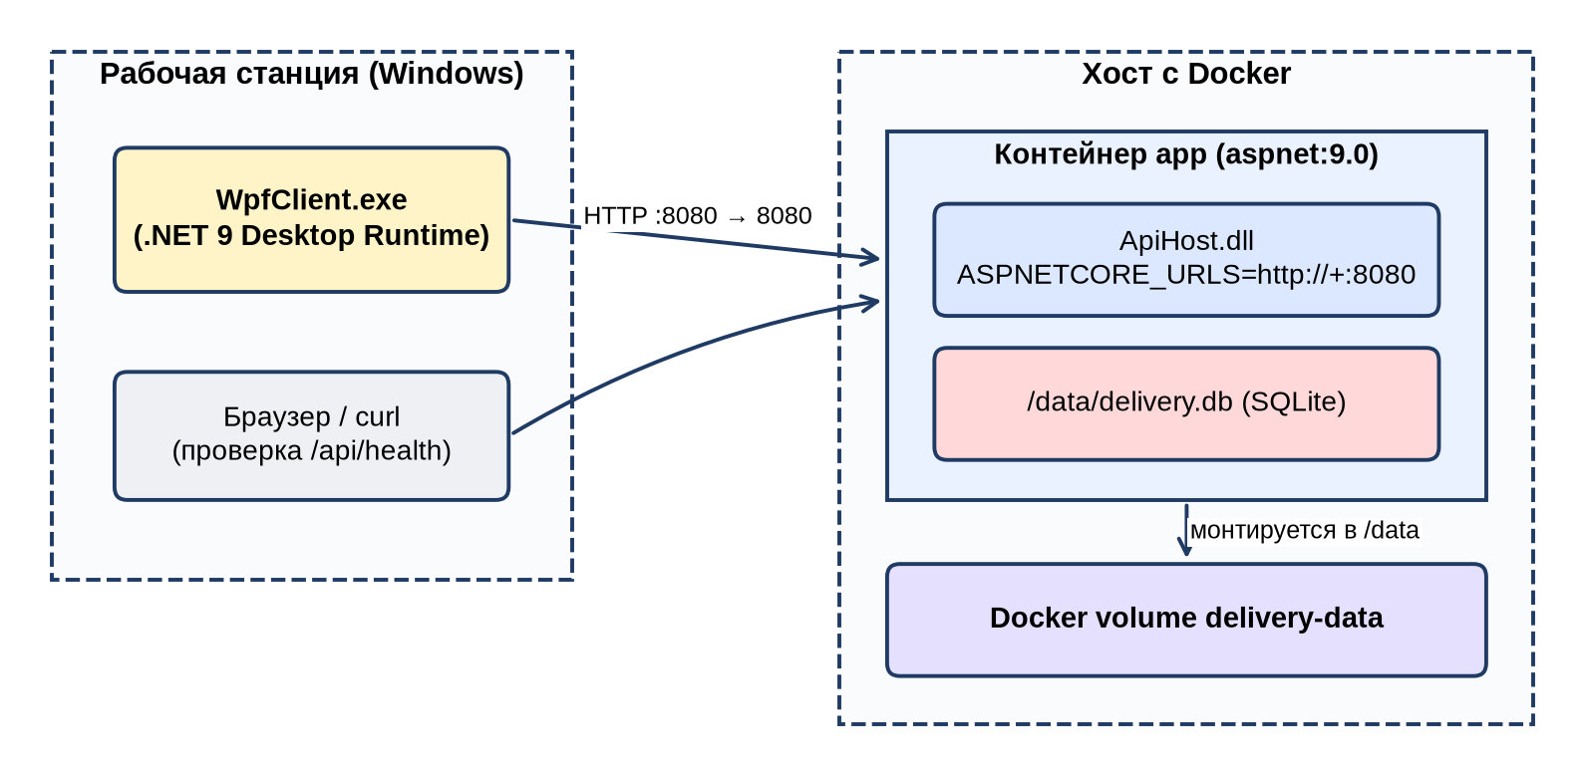
Рисунок 7 – Схема развёртывания системы
Обновление версии выполняется повторной командой docker compose up --build -d: образ пересобирается, контейнер приложения пересоздаётся, а данные остаются в томе pgdata. Недостающие миграции применяются при запуске. Резервное копирование выполняется стандартными средствами PostgreSQL (pg_dump). Без Docker сервер запускается скриптами run.bat и run.sh либо командой dotnet run --project src/ApiHost при доступном PostgreSQL.

3.8 Проверка работоспособности развёрнутой системы
Работоспособность проверена на опубликованной сборке сервера (dotnet publish -c Release), запущенной с теми же переменными окружения, что заданы в Dockerfile: ASPNETCORE_URLS=http://+:8080 и отдельный файл базы данных. Сборка и запуск образа командой docker compose up --build в среде подготовки этой записки не выполнялись, так как Docker в ней недоступен; команда приведена в подразделе 3.7 и должна быть выполнена при защите на целевой машине. Проверялись конечные точки, которые составляют основной сценарий и ключевые защитные механизмы (таблица 17).
Таблица 17 – Проверка работоспособности сервера
№ | Проверка | Запрос | Ожидаемый и полученный результат
1 | Доступность сервера | GET /api/health | 200, {"status":"ok"} – получено
2 | Вход клиента | POST /api/auth/login (ivan/ivan) | 200, токен, роль client – получено
3 | Создание заказа | POST /api/orders с токеном клиента | 200, статус Assigned, заказ Confirmed, courierAssigned=true – получено
4 | Заказ без позиций | POST /api/orders, пустой список | 400, EMPTY_ORDER – получено
5 | Доступ без входа | GET /api/state без токена | 401, UNAUTHORIZED – получено
6 | Автотесты | dotnet test | 277 из 277 пройдены – получено

Все шесть проверок дали ожидаемый результат. Автоматическое назначение курьера, смена статуса заказа вместе со статусом доставки, единый формат ошибок и защита конечных точек от анонимного доступа подтверждены на работающем сервере. Проверка WPF-клиента выполняется вручную в Windows по сценариям подраздела 1.4: вход, оформление заказа, назначение и прохождение статусов курьером, подтверждение получения.
Нагрузочное тестирование не выполнялось; проверена корректность при параллельных запросах (одновременное назначение курьера, повтор запросов с одним requestId, несколько фоновых обработчиков).

ЗАКЛЮЧЕНИЕ
В ходе курсового проекта разработана клиент-серверная программная система управления доставкой заказов, которая автоматизирует приём заказов, назначение курьеров, контроль статусов доставки и подтверждение получения. Поставленная цель достигнута, все задачи, сформулированные во введении, решены.
Выполнен анализ предметной области, определены границы системы, сформулированы функциональные и нефункциональные требования, описаны сценарии использования для трёх ролей – клиента, оператора и курьера. Спроектирована модульная архитектура, в которой предметные области (заказы, доставка, курьеры, клиенты) вынесены в отдельные библиотеки с контрактами взаимодействия, спроектирована схема базы данных из таблиц справочников, заказов, доставок и историй статусов, обоснован выбор технологий.
Разработаны серверная часть на ASP.NET Core 9 с хранилищем PostgreSQL и REST API (около сорока конечных точек, единый формат ошибок, аутентификация по токену с сессиями в базе, разграничение доступа по ролям, самостоятельная регистрация клиентов) и клиентское приложение на WPF. Бизнес-операции выполняются в транзакциях, создание заказа идемпотентно, назначение курьеров повторяется в фоне, пароли хранятся в виде хэша PBKDF2, обработка ошибок и журналирование организованы единообразно. Общий объём исходного кода составляет около 3 200 строк на C#.
Качество проверено 277 автоматическими тестами (41 модульный и 236 интеграционных на реальной базе PostgreSQL), все они проходят. Проведены отладка и инспекция кода: выявлены и устранены четырнадцать дефектов, включая несовпадение портов клиента и сервера, падение миграции на данных с лишними активными доставками и хранение счётчиков входа в памяти процесса. Подготовлена контейнеризация: двухэтапный Dockerfile, docker-compose.yml для разработки и docker-compose.prod.yml для рабочего развёртывания.
Практическая значимость работы состоит в том, что получен законченный проект с открытым исходным кодом, документацией, тестами и воспроизводимым развёртыванием, пригодный для демонстрации и дальнейшего развития. Дальнейшее развитие возможно по следующим направлениям:
– добавить уведомления клиентам об изменении статуса заказа вместо опроса сервера раз в несколько секунд и перенести секреты в специальное хранилище;
– добавить защищённый обмен по HTTPS, ограничение числа попыток входа и ротацию токенов;
– добавить в контракты CancellationToken и типизированные результаты операций вместо значения bool;
– реализовать уведомления клиента о смене статуса и отображение маршрута на карте;
– настроить непрерывную интеграцию, которая при каждом коммите собирает решение, запускает тесты и собирает Docker-образ.

СПИСОК ИСПОЛЬЗОВАННЫХ ИСТОЧНИКОВ
1. ГОСТ 2.105-2019. Единая система конструкторской документации. Общие требования к текстовым документам. – Введ. 2020-03-01. – М.: Стандартинформ, 2019. – 32 с.
2. ГОСТ 2.104-2006. Единая система конструкторской документации. Основные надписи. – Введ. 2006-09-01. – М.: Стандартинформ, 2007. – 11 с.
3. ГОСТ 34.602-2020. Информационные технологии. Комплекс стандартов на автоматизированные системы. Техническое задание на создание автоматизированной системы. – Введ. 2021-01-01. – М.: Стандартинформ, 2020. – 20 с.
4. Троелсен, Э. Язык программирования C# 9 и платформа .NET 5: основные принципы и практики программирования: пер. с англ. / Э. Троелсен, Ф. Джепикс. – 10-е изд. – М.: Диалектика (Вильямс), 2022. – 1392 с.
5. Документация по ASP.NET Core [Электронный ресурс] // Microsoft Learn. – Режим доступа: https://learn.microsoft.com/aspnet/core, свободный (дата обращения: 09.11.2026).
6. Документация по Windows Presentation Foundation [Электронный ресурс] // Microsoft Learn. – Режим доступа: https://learn.microsoft.com/dotnet/desktop/wpf/, свободный (дата обращения: 09.11.2026).
7. PostgreSQL 16 Documentation [Электронный ресурс]. – Режим доступа: https://www.postgresql.org/docs/16/, свободный (дата обращения: 12.11.2026).
8. Docker Docs [Электронный ресурс]. – Режим доступа: https://docs.docker.com/, свободный (дата обращения: 09.11.2026).
9. xUnit.net Documentation [Электронный ресурс]. – Режим доступа: https://xunit.net/, свободный (дата обращения: 09.11.2026).
10. Git Documentation [Электронный ресурс]. – Режим доступа: https://git-scm.com/doc, свободный (дата обращения: 09.11.2026).
11. Аркабаев, Н.К. Разработка WEB серверных приложений на базе .NET Core в примере интернет-магазина / Н.К. Аркабаев, З.Ж. Алымова // Вестник Ошского государственного университета. – 2024. – № 1. – С. 142–154. – DOI 10.52754/16948610_2024_1_13.
12. Лю, Ю. Контейнеризация и автоматизация развертывания веб-приложений: анализ и практическая реализация / Ю. Лю, В.И. Борисов // Computational Nanotechnology. – 2025. – Т. 12, № 1. – С. 194–201. – DOI 10.33693/2313-223X-2025-12-1-194-201. – EDN NFNIFX.
13. Мусатов, А.О. Архитектурная трансформация при построении масштабируемых CRM-систем от стартапа до enterprise / А.О. Мусатов // Universum: технические науки. – 2025. – № 9(138). – DOI 10.32743/UniTech.2025.138.9.20720.
14. Тюменцев, Д. Автоматизация тестирования в DevOps: подходы и лучшие практики / Д. Тюменцев // Международный журнал гуманитарных и естественных наук. – 2024. – № 2-2. – С. 156–159. – DOI 10.24412/2500-1000-2024-2-2-156-159.
15. Хорев, П.Б. Безопасный обмен файлами на основе сетей доверия и сертификатов открытых ключей с помощью разработанного приложения / П.Б. Хорев, Д.А. Лосев // Программные продукты и системы. – 2024. – Т. 37, № 2. – С. 230–237. – DOI 10.15827/0236-235X.142.230-237.
16. Bobunov, A. Using containerization to simplify and accelerate testing processes in financial organizations / A. Bobunov // Международный журнал гуманитарных и естественных наук. – 2024. – № 8-1(95). – С. 113–117. – DOI 10.24412/2500-1000-2024-8-1-113-117.
17. Tiumentsev, D. A Comparative Study of Resource Management Approaches in Kubernetes and Docker Swarm: Efficiency and Scalability / D. Tiumentsev // Бюллетень науки и практики. – 2024. – DOI 10.33619/2414-2948/108/18.

Приложение А
(справочное)
Архитектурная схема программной системы
Рисунок А.1 – Архитектурная схема: клиент WPF, сервер ApiHost, модули и база данных PostgreSQL
На схеме показаны три уровня системы: клиентское приложение WPF, серверный проект ApiHost с обработчиками REST API, службой аутентификации и хранилищем, а также библиотеки модулей и контрактов. Данные хранятся в PostgreSQL; фоновая служба назначения курьеров работает в том же процессе сервера. Описание компонентов и их взаимодействия приведено в подразделах 1.5 и 1.6.

Приложение Б
(справочное)
Схема базы данных
Рисунок Б.1 – Схема базы данных (PostgreSQL, миграции 0001–0007)
База данных содержит таблицы пользователей, клиентов, адресов, курьеров, товаров, заказов и их позиций, доставок, а также таблицы order_history и status_history для истории изменений. Описание таблиц приведено в таблице 6 подраздела 1.7.

Приложение В
(справочное)
Спецификация API
Все пути указаны относительно адреса сервера (по умолчанию http://localhost:8080). Идентификаторы – GUID. Кроме входа и проверки работоспособности, все запросы требуют заголовка Authorization: Bearer <токен>. Ошибки возвращаются в формате { "success": false, "errorCode": "…", "error": "…", "message": "…" }.
Таблица В.1 – Конечные точки REST API
Метод | Путь | Роль | Тело запроса | Ответ и ошибки
POST | /api/auth/login | все | {login, password} | 200: {token, role, refId, name}; 401 INVALID_CREDENTIALS
POST | /api/auth/logout | вошедший | – | 200
GET | /api/auth/me | вошедший | – | 200: роль, идентификатор, имя
GET | /api/health | все | – | 200: {status:"ok"}
GET | /api/state | вошедший | – | 200: снимок данных по роли
GET | /api/customers | operator | – | 200: список клиентов
POST | /api/customers | operator | {name, phone, login, password} | 200; 400 INVALID_NAME; 409 LOGIN_TAKEN
GET | /api/customers/{id} | operator, владелец | – | 200; 404 CUSTOMER_NOT_FOUND
PUT | /api/customers/{id} | operator | {name, phone} | 200; 404; 400
DELETE | /api/customers/{id} | operator | – | 200; 409 CUSTOMER_HAS_ORDERS
GET | /api/customers/{id}/addresses | operator, владелец | – | 200: адреса клиента
POST | /api/customers/{id}/addresses | operator, владелец | {label, city, street, house, apartment} | 200; 400 INVALID_ADDRESS
GET | /api/addresses/{id} | operator, владелец | – | 200; 404 ADDRESS_NOT_FOUND
PUT | /api/addresses/{id} | operator, владелец | как при создании | 200; 404; 400
DELETE | /api/addresses/{id} | operator, владелец | – | 200; 404
GET | /api/couriers | operator | – | 200: список курьеров
GET | /api/couriers/available | operator | – | 200: курьеры в состоянии Available
POST | /api/couriers | operator | {name, phone, login, password} | 200; 400; 409
PUT | /api/couriers/{id} | operator | {name, phone} | 200; 404 COURIER_NOT_FOUND
DELETE | /api/couriers/{id} | operator | – | 200; 409 COURIER_HAS_ORDERS
PATCH | /api/couriers/{id}/state | operator, courier | {state} | 200; 409 COURIER_BUSY; 400 INVALID_COURIER_STATE; 403
GET | /api/couriers/{id}/deliveries | operator, courier | – | 200: доставки курьера
GET | /api/products | вошедший | – | 200: список товаров
POST | /api/products | operator | {name, price} | 200; 400 INVALID_PRODUCT
PUT | /api/products/{id} | operator | {name, price} | 200; 404 PRODUCT_NOT_FOUND
DELETE | /api/products/{id} | operator | – | 200; 404
POST | /api/orders | client | {customerId, items:[{productId, quantity}], deliveryAddress | addressId, comment, saveAddress} | 200: {orderId, deliveryId, status, courierAssigned, message}; 400 EMPTY_ORDER, INVALID_QUANTITY, INVALID_ADDRESS
GET | /api/orders/{id} | operator, владелец, курьер заказа | – | 200; 404 ORDER_NOT_FOUND; 403
PUT | /api/orders/{id} | operator, client | {items, deliveryAddress, addressId, comment} | 200; 409 ORDER_NOT_EDITABLE
POST | /api/deliveries | operator | {orderId} | 200; 409 DELIVERY_ALREADY_EXISTS; 404
GET | /api/deliveries | вошедший | параметры q, status, courierId, customerId | 200: список (клиент и курьер видят только свои)
GET | /api/deliveries/{id} | operator, владелец, курьер | – | 200; 404 DELIVERY_NOT_FOUND
POST | /api/deliveries/{id}/assign | operator | {courierId} (необязательно) | 200; 409 COURIER_NOT_AVAILABLE, DELIVERY_ALREADY_ASSIGNED
PATCH | /api/deliveries/{id}/status | вошедший | {status, comment} | 200: {previousStatus, status}; 403 UNAUTHORIZED_STATUS_CHANGE; 409 INVALID_STATUS_TRANSITION; 400 FAILURE_REASON_REQUIRED
POST | /api/deliveries/{id}/confirm | client, operator | – | 200; 409 INVALID_STATUS_TRANSITION (до Delivered)

Приложение Г
(обязательное)
Dockerfile и docker-compose.yml
Листинг Г.1 – Dockerfile
FROM mcr.microsoft.com/dotnet/sdk:9.0 AS build
WORKDIR /src
COPY . .
RUN dotnet publish src/ApiHost/ApiHost.csproj -c Release -o /app
FROM mcr.microsoft.com/dotnet/aspnet:9.0
WORKDIR /app
COPY --from=build /app .
# порт 8080 задаёт базовый образ (ASPNETCORE_HTTP_PORTS); по умолчанию — рабочее окружение:
# без строки подключения и с демо-данными сервер не стартует
ENV ASPNETCORE_ENVIRONMENT=Production
EXPOSE 8080
# не от root: пользователь app есть в базовом образе ASP.NET
USER $APP_UID
ENTRYPOINT ["dotnet","ApiHost.dll"]

Листинг Г.2 – docker-compose.yml
# Локальная разработка и учебный запуск: демо-данные, стандартный пароль БД, порты только на 127.0.0.1.
# Для сервера используйте docker-compose.prod.yml (см. README, раздел «Рабочее развёртывание»).
services:
db:
image: postgres:16
environment:
POSTGRES_DB: delivery
POSTGRES_USER: delivery
POSTGRES_PASSWORD: ${POSTGRES_PASSWORD:-delivery}
ports:
# для запуска API и тестов вне Docker (dotnet run / dotnet test); снаружи машины база недоступна
- "127.0.0.1:${DB_PORT:-5432}:5432"
volumes:
- pgdata:/var/lib/postgresql/data
healthcheck:
test: ["CMD-SHELL", "pg_isready -U delivery -d delivery"]
interval: 3s
timeout: 3s
retries: 20
restart: unless-stopped
app:
build: .
depends_on:
db:
condition: service_healthy
ports:
- "${APP_BIND:-127.0.0.1}:8080:8080"
environment:
ASPNETCORE_ENVIRONMENT: Development
ConnectionStrings__Default: "Host=db;Port=5432;Database=delivery;Username=delivery;Password=${POSTGRES_PASSWORD:-delivery}"
Seed__Demo: "${SEED_DEMO:-true}"
restart: unless-stopped
volumes:
pgdata:

Назначение инструкций и параметров описано в подразделах 3.6 и 3.7.

Приложение Д
(справочное)
Дополнительные результаты тестирования
Команда запуска: dotnet test OrderDeliveryManagementSystem.sln. Итог: модульные тесты – 41 из 41 пройдены (0,1 с), интеграционные – 236 из 236 пройдены (77 с). Перечень выполненных тестов по классам приведён в таблице Д.1.
Таблица Д.1 – Автоматические тесты по классам
№ | Класс | Тестов | Результат
1 | OrderModule.MoneyTests | 19 | Пройдены
2 | OrderModule.RulesTests | 22 | Пройдены
3 | Integration.AccountSecurityTests | 14 | Пройдены
4 | Integration.ApiRoleTests | 33 | Пройдены
5 | Integration.ApiValidationTests | 15 | Пройдены
6 | Integration.ApiScenarioTests | 9 | Пройдены
7 | Integration.AssignmentRecoveryTests | 14 | Пройдены
8 | Integration.AssignmentRetryServiceTests | 14 | Пройдены
9 | Integration.AssignmentRetryApiTests | 1 | Пройдены
10 | Integration.ChangeLogTests | 8 | Пройдены
11 | Integration.SessionAndPasswordTests | 8 | Пройдены
12 | Integration.ProductionSeedTests | 4 | Пройдены
13 | Integration.AssignmentAndRetryTests | 8 | Пройдены
14 | Integration.RetryApiTests | 1 | Пройдены
15 | Integration.IdempotencyTests | 17 | Пройдены
16 | Integration.IdempotencyApiTests | 2 | Пройдены
17 | Integration.MigrationTests | 10 | Пройдены
18 | Integration.RegistrationTests | 10 | Пройдены
19 | Integration.ReliabilityTests | 10 | Пройдены
20 | Integration.ScenarioTests | 22 | Пройдены
21 | Integration.StartupConfigTests | 21 | Пройдены
22 | Integration.ValidationTests | 15 | Пройдены
 | Итого | 277 | Пройдены

Приложение Е
(справочное)
Граф истории Git
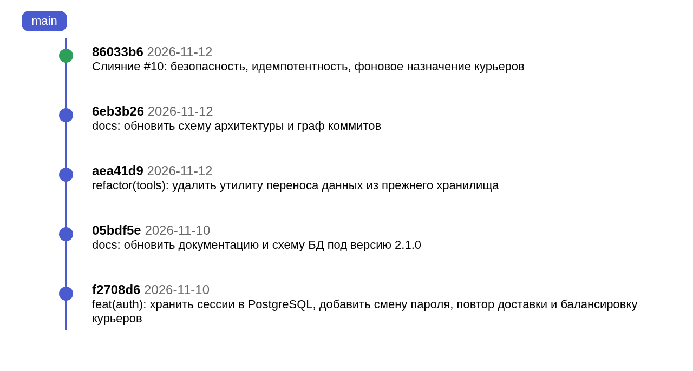
Рисунок Е.1 – Граф коммитов репозитория
Таблица Е.1 – Коммиты репозитория
Хэш | Дата | Сообщение
f2708d6 | 2026-11-10 | feat(auth): хранить сессии в PostgreSQL, добавить смену пароля, повтор доставки и балансировку курьеров
05bdf5e | 2026-11-10 | docs: обновить документацию и схему БД под версию 2.1.0
aea41d9 | 2026-11-12 | refactor(tools): удалить утилиту переноса данных из прежнего хранилища
6eb3b26 | 2026-11-12 | docs: обновить схему архитектуры и граф коммитов
86033b6 | 2026-11-12 | Слияние #10: безопасность, идемпотентность, фоновое назначение курьеров

Приложение Ж
(справочное)
Дополнительные листинги кода
Листинг Ж.1 – Служба сессий (src/ApiHost/Auth.cs)
/// <summary>Сессии по токену (Bearer). Хранятся в памяти, живут 12 часов.</summary>
public class AuthService
{
private readonly ConcurrentDictionary<string, (Session s, DateTime exp)>
_sessions = new();

public string Start(Session s)
{
var token = Convert.ToHexString(RandomNumberGenerator.GetBytes(24));
_sessions[token] = (s, DateTime.UtcNow.AddHours(12));
return token;
}

public void End(string token) => _sessions.TryRemove(token, out _);

public static string? Token(HttpRequest r)
{
var h = r.Headers.Authorization.ToString();
return h.StartsWith("Bearer ", StringComparison.OrdinalIgnoreCase) ?
h[7..].Trim() : null;
}

public Session? Get(HttpRequest r)
{
var t = Token(r);
if (t is null || !_sessions.TryGetValue(t, out var v)) return null;
if (v.exp < DateTime.UtcNow) { _sessions.TryRemove(t, out _); return null; }
return v.s;
}
}

Листинг Ж.2 – Правила состояний курьеров (src/CourierModule/CourierRules.cs)
/// <summary>Правила доступности курьеров: Available, Busy, Offline,
Blocked.</summary>
public static class CourierRules
{
public static bool CanAssign(CourierState s) => s == CourierState.Available;

/// <summary>Проверка ручной смены состояния. Возвращает код ошибки или
null.</summary>
public static string? ValidateStateChange(CourierState from, CourierState to,
bool byOperator)
{
if (from == to) return null;
if (from == CourierState.Busy) return "COURIER_BUSY";
if (to == CourierState.Busy) return "INVALID_COURIER_STATE";
if ((to == CourierState.Blocked || from == CourierState.Blocked) &&
!byOperator) return "FORBIDDEN";
return null;
}
}

Листинг Ж.3 – Правила заказа (src/OrderModule/OrderRules.cs)
/// <summary>Бизнес-правила заказа: состав, редактирование, отмена
клиентом.</summary>
public static class OrderRules
{
public const int MaxQuantity = 99;

/// <summary>Проверка количеств позиций. Возвращает код ошибки или
null.</summary>
public static string? ValidateQuantities(IReadOnlyCollection<int>? quantities)
{
if (quantities is null || quantities.Count == 0) return "EMPTY_ORDER";
return quantities.Any(q => q < 1 || q > MaxQuantity) ? "INVALID_QUANTITY" :
null;
}

/// <summary>Заказ можно менять, пока курьер не принял его в работу.</summary>
public static bool CanEdit(DeliveryStatus s) => s is DeliveryStatus.Created or
DeliveryStatus.Assigned;

/// <summary>Клиент может отменить заказ только до передачи в
доставку.</summary>
public static bool CanClientCancel(DeliveryStatus s) => s is
DeliveryStatus.Created or DeliveryStatus.Assigned;

public static decimal Total(IEnumerable<(decimal Price, int Quantity)> lines) =>
lines.Sum(l => l.Price * l.Quantity);

public static OrderStatus StatusFor(DeliveryStatus s) =>
DeliveryRules.ToOrderStatus(s);
}

Листинг Ж.4 – Глобальная обработка ошибок клиента (src/WpfClient/App.xaml.cs)
namespace WpfClient;

public partial class App : Application
{
public static Api Api { get; } = new();

public App()
{
DispatcherUnhandledException += (_, e) =>
{
MessageBox.Show(e.Exception.Message, "Ошибка", MessageBoxButton.OK,
MessageBoxImage.Warning);
e.Handled = true;
};
}
}

